Activité 3:

………………………………………………………………..




Découverte

Tout d'abord "Microsoft PowerPoint", de quoi s'agit-il?
.............................................................................................................................................................................................................................................................................................................................................................................................

- Avant de commencer, nous allons nous familiariser avec l'espace de travail dans le programme PowerPoint …

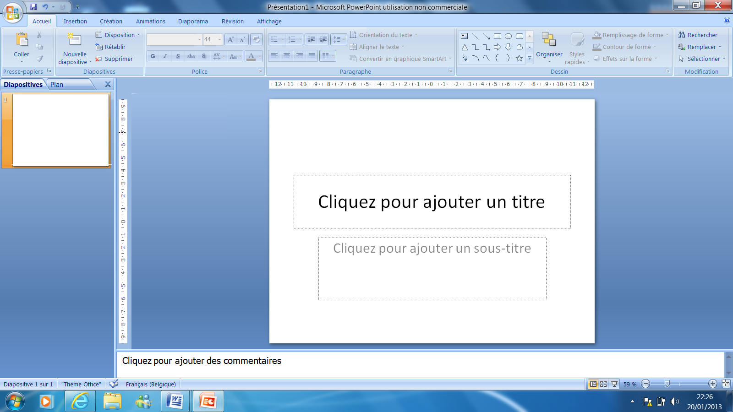
3
1
2
1
………………………………………………………………………………………………………………………………………………………………………………………………………………………………………………………………………………………………………………………………………………………………………………………

2
……………………………………………………………………………………………………………………………………………………………………………………………………………………………………………………………………………………………………………………………………………………………………………………..

3
………………………………………………………………………………………………………………………………………………………………………………………………………………………………………………………………………………………………………………………………………………………………………………………

- Microsoft Powerpoint propose plusieurs modes d'affichage.

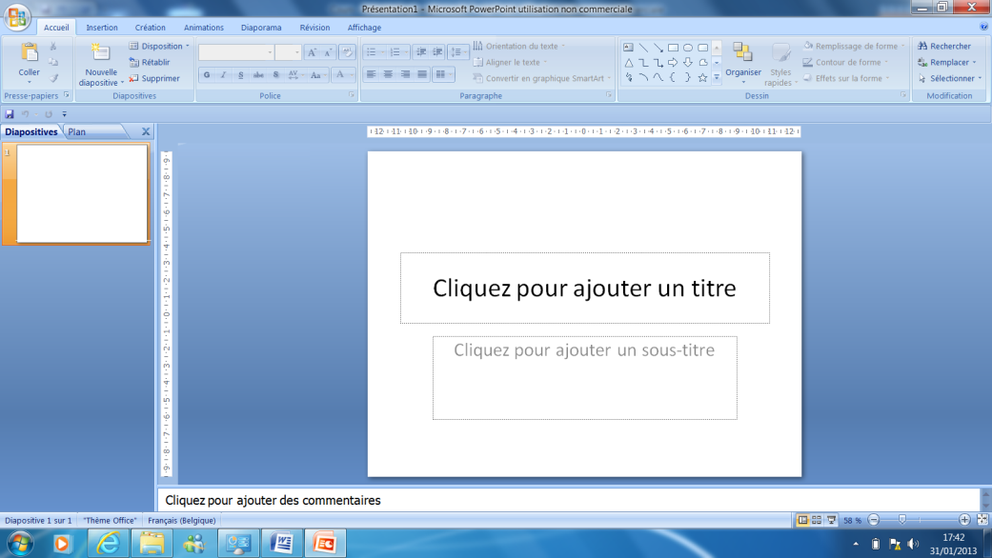
Les différents modes d'affichage sont visibles ici

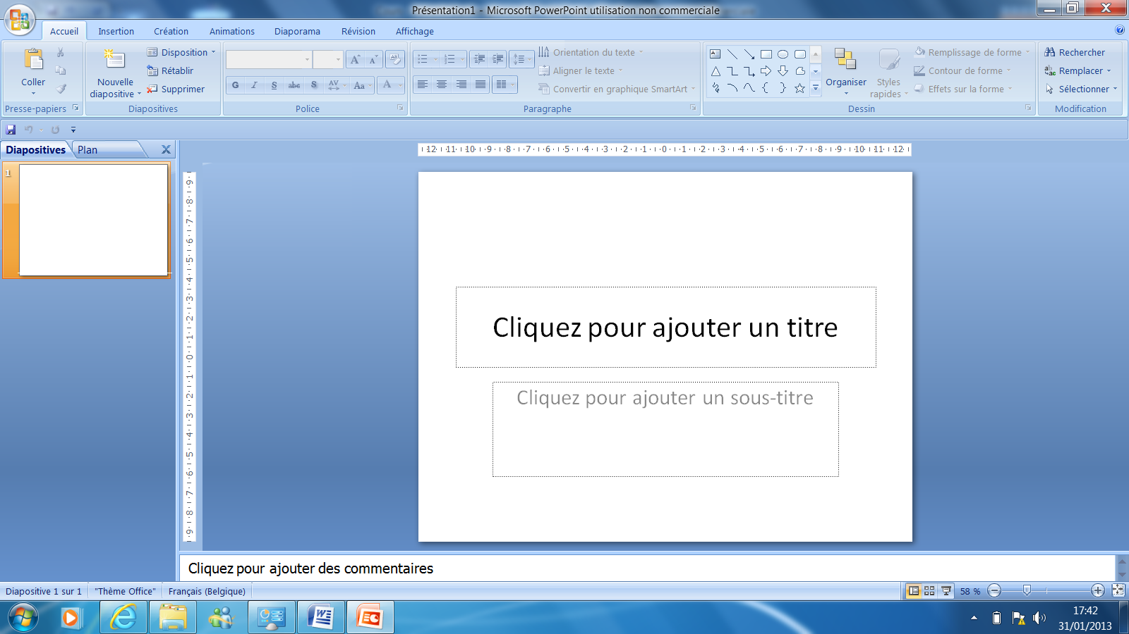

3
1
2

Mode d'affichage n° 1: "Mode normal"
Le mode Normal est le mode de modification principal, utilisé pour l'écriture et la conception de votre présentation.

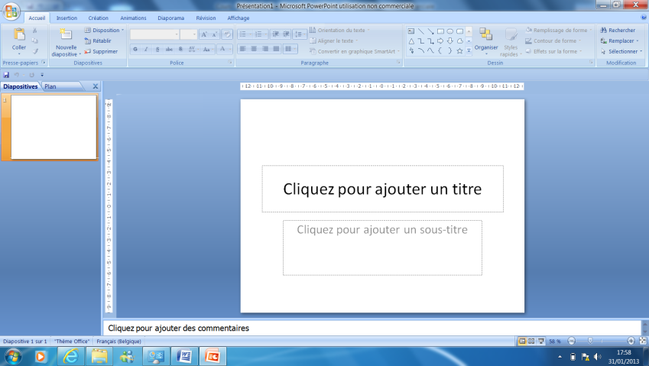

Mode d'affichage n° 2: "Mode trieuse de diapositives"
Le mode trieuse de diapositives affiche les diapositives sous forme de miniatures.

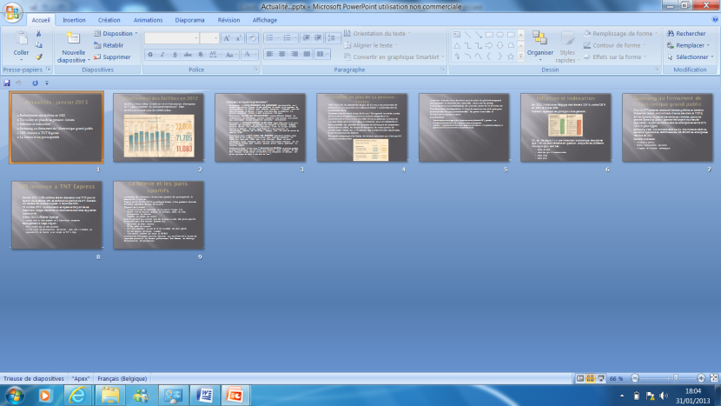
Mode d'affichage n° 3: "Mode diaporama"
Le mode Diaporama s'affiche en plein écran comme une présentation réelle. Vous pouvez découvrir l'apparence des graphiques, des minutages, des films, des effets animés et des effets de transition comme en situation de présentation réelle.

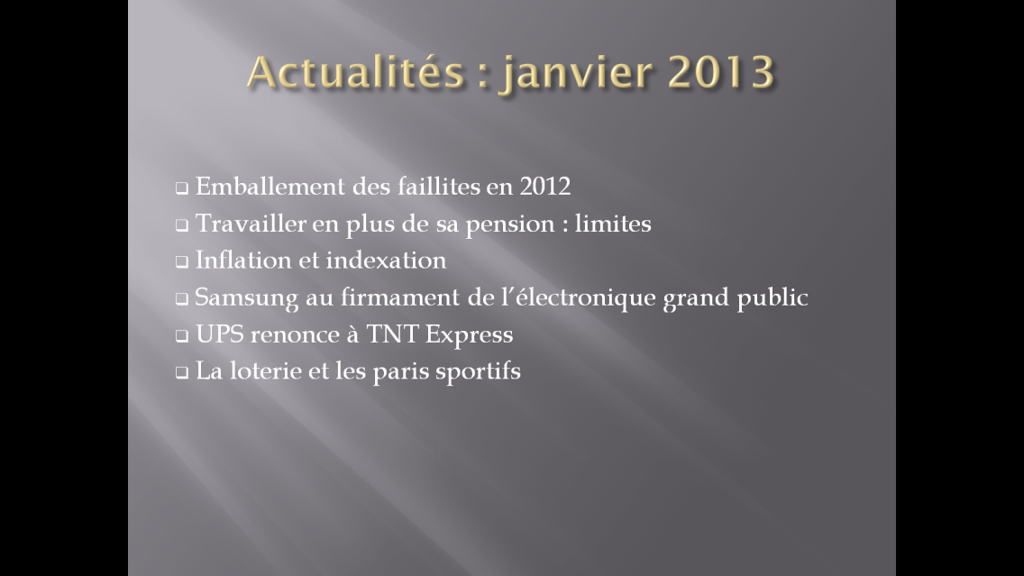

- A votre avis, pouvons-nous écrire comme ça, sans zone adéquate? (illustré ci-dessous)
……………………………………………………………………………………………………………………………
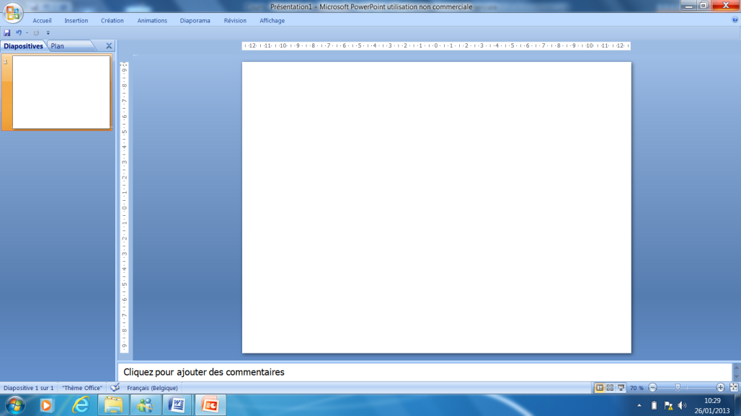
On appellera ces zones: ………………………………………………………………………………

Cherche dans la barre d'outils, un moyen pour insérer une disposition prédéfinie …

Dans quel onglet?
…………………………………………………………………………………………………………………………
Dans quel groupe?
…………………………………………………………………………………………………………………………
Sur quel bouton?
…………………………………………………………………………………………………………………………

- Vous êtes presque prêts à pouvoir travailler sur PowerPoint ... Il faut savoir insérer d'autres diapositives car pour créer un diaporama, il faut 2 diapositives ou +. Cherchez un moyen pour insérer une nouvelle diapositive.

Dans quel onglet?
…………………………………………………………………………………………………………………………
Dans quel groupe?
…………………………………………………………………………………………………………………………
Sur quel bouton?
…………………………………………………………………………………………………………………………



Exercices

Mise en situation:
Tu es embauché comme étudiant dans l'agence de voyages "Voyages Léonard" à Verviers. Ton patron te demande de créer un diaporama pour mettre en valeur les voyages en promotion et les diffuser sur l'écran TV dans la vitrine.



Ton patron te donne le choix entre trois voyages (entoure ton choix).
- Casablanca, Maroc
- Pékin, Chine
- New-York, Etats-Unis

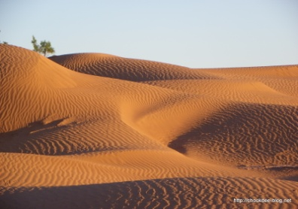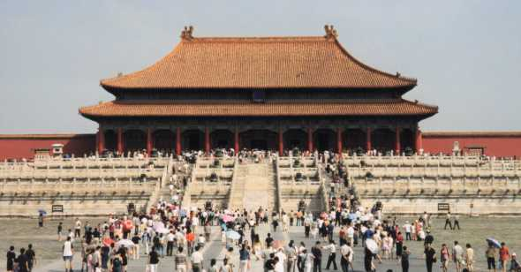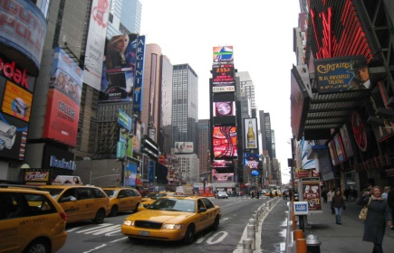

Pour t'aider, ton patron a annoté les différentes diapositives avec les fiches outils mises à ta disposition en annexe.
Malheureusement, il y a une coupure Internet durant plusieurs jours, ton patron met à ta disposition également un dossier contenant les informations et les photos dont tu auras besoin, ainsi qu'une liste des prix pour les voyages en promotion.
Pour l'ensemble des diapositives, ton patron te laisse le choix de la police et de la taille de la police.
Réalise ton travail en suivant attentivement les consignes pour la création de chaque diapositive.

Diapositive n° 1
Consigne n° 1: affiche les règles (fiche outil n° 1)

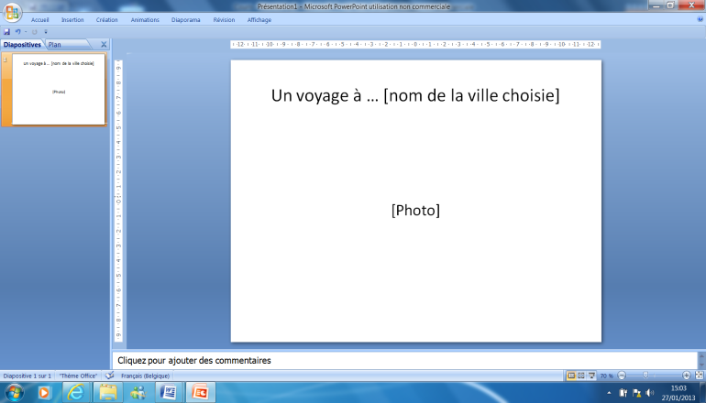
Consigne n° 3: saisi le texte que tu vois et centre le texte (fiche outil n° 3)
Consigne n° 4: insère et modifie la taille d'une photo (fiche outil n° 4)
Consigne n° 5: choisis un thème (au choix) (fiche outil n° 5)
Consigne n° 2: Dispose la diapositive de la même façon que celle présentée (fiche outil n° 2)

Fiche outil n° 1: Afficher les règles
- A quoi cela sert-il?
…………………………………………………………………………………………………………………………………………………………………………………………………………………………………………………………
- Comment procéder?
1. Ouvrir l'onglet "Affichage"

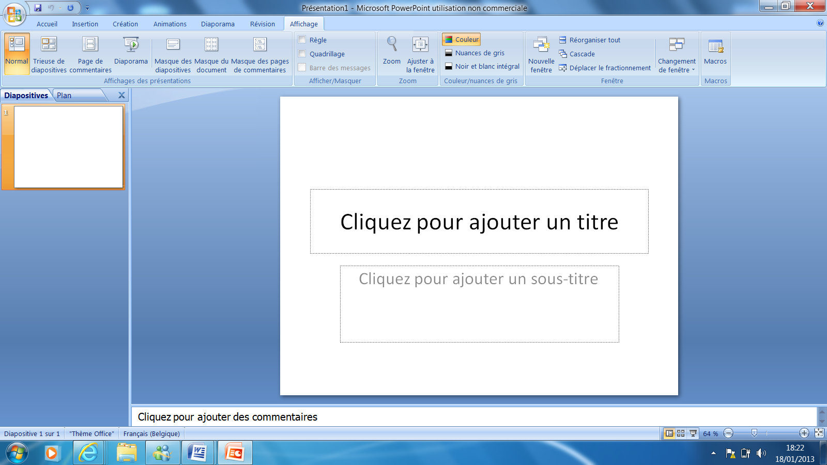
2. Cocher la case "Règle"

Fiche n° 2: Saisir du texte dans une zone prédéfinie
- A quoi cela sert-il?
Les dispositions permettent de réorganiser les objets et le texte dans une diapositive. Une disposition est un composant d'un masque de diapositives définissant les informations de positionnement du contenu qui sera affiché. dans une diapositive. Les dispositions contiennent des espaces réservés, qui comportent du texte (titres, listes à puces) et du contenu (graphiques, tableaux, diagrammes, images, formes et images clipart). Vous pouvez ajouter des espaces réservés pour le texte et les objets à une disposition ou un masque de diapositives, mais vous ne pouvez pas en ajouter directement à une diapositive.
Les dispositions ne définissent que le positionnement et la mise en forme du contenu qui sera affiché dans une diapositive.
- Comment procéder?

2. Cliquer sur "Disposition"

1. Ouvrir l'onglet "Accueil"

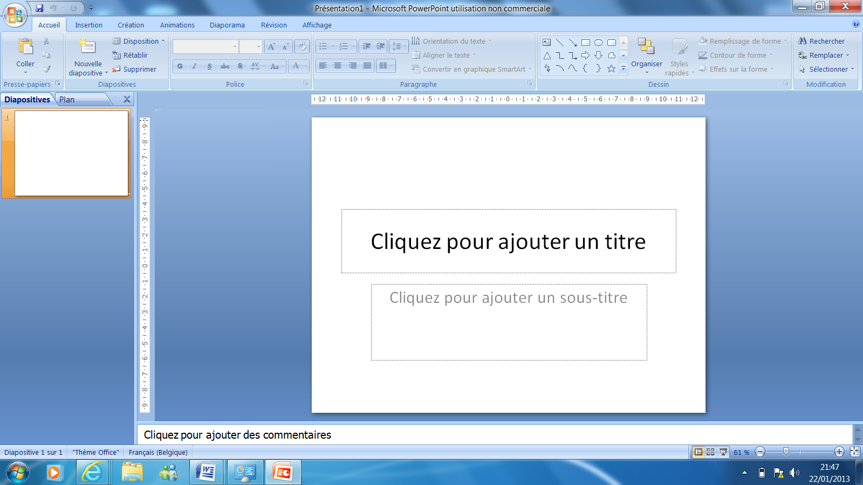

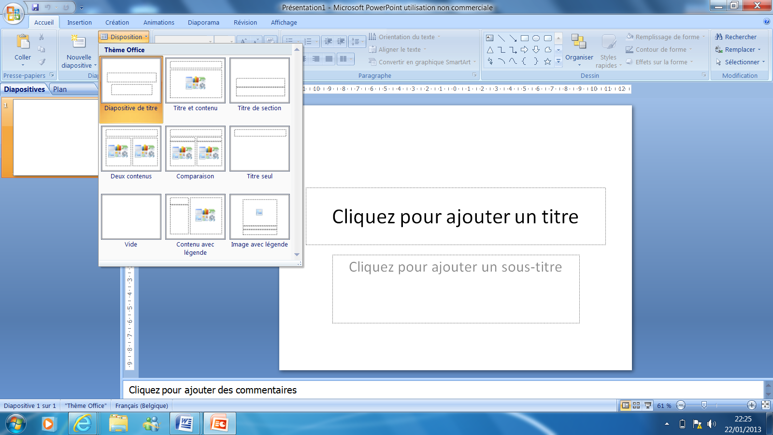
3. Sélectionner une disposition prédéfinie pour votre diapositive

Fiche outil n° 3: Centrer un texte
- A quoi cela sert-il?
…………………………………………………………………………………………………………………………………………………………………………………………………………………………………………………………
- Comment procéder?
1. Sélectionner le texte

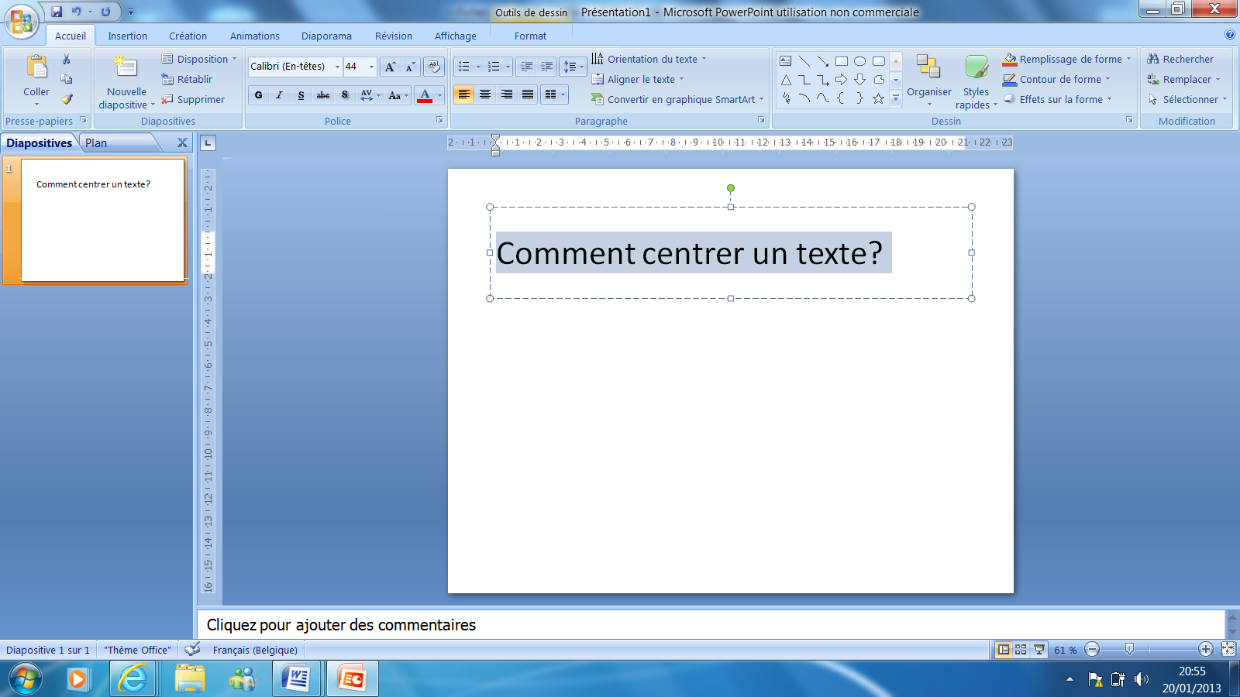
2. Ouvrir l'onglet "Accueil"

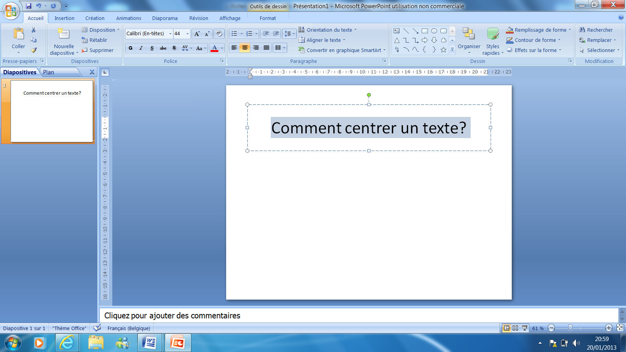
3. Sélectionner "Centrer"

Fiche outil n° 4: Insérer et modifier la taille d'une image
- A quoi cela sert-il?
…………………………………………………………………………………………………………………………………………………………………………………………………………………………………………………………
- Comment procéder?
1. Ouvrir l'onglet "Insertion"

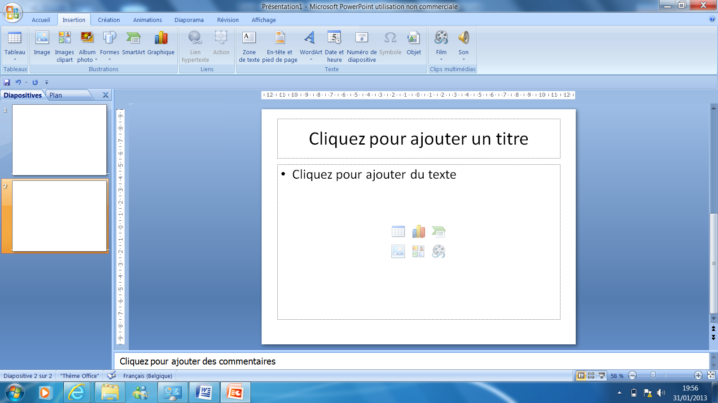
2. Sélectionner "Image"
3. Cliquer sur l'image

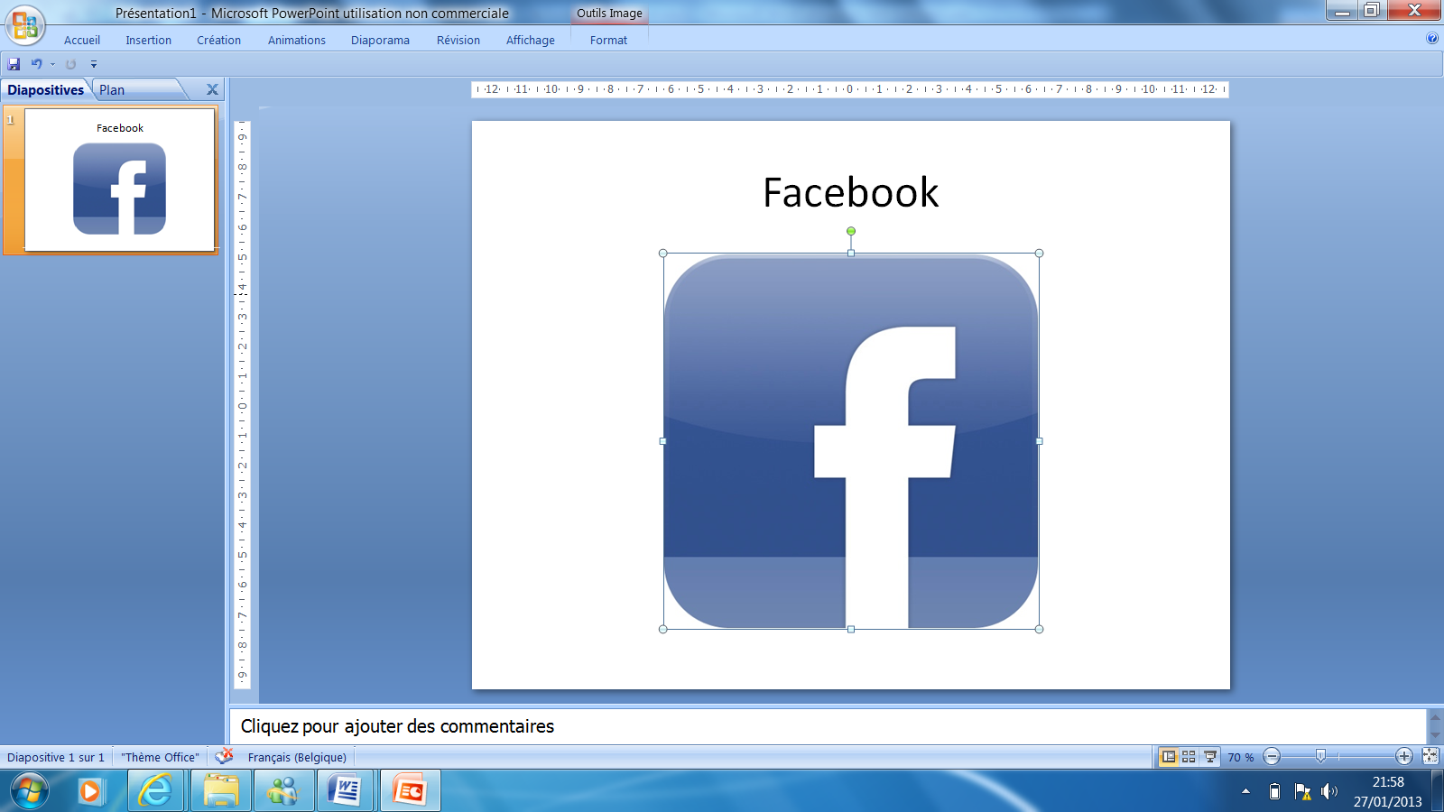
3. Cliquer sur un des bords entouré
4. Une double flèche apparait, faire glisser votre souris pour modifier l'image à la taille souhaitée

Fiche outil n° 5: Choisir un thème
- A quoi cela sert-il?
Vous pouvez mettre en forme rapidement et facilement tout un document pour le rendre plus professionnel et moderne en appliquant un thème de document. Un thème de document est un ensemble de choix de mises en forme qui inclut n ensemble de couleurs de thème, un ensemble de polices de thème (y compris de polices d'en-tête et de corps de texte) et un ensemble d'effets de thème (y compris des lignes et des effets de remplissage).
- Comment procéder?
3. Modifier
- La couleur
- La police
- L'effet

1. Ouvrir l'onglet "Création"

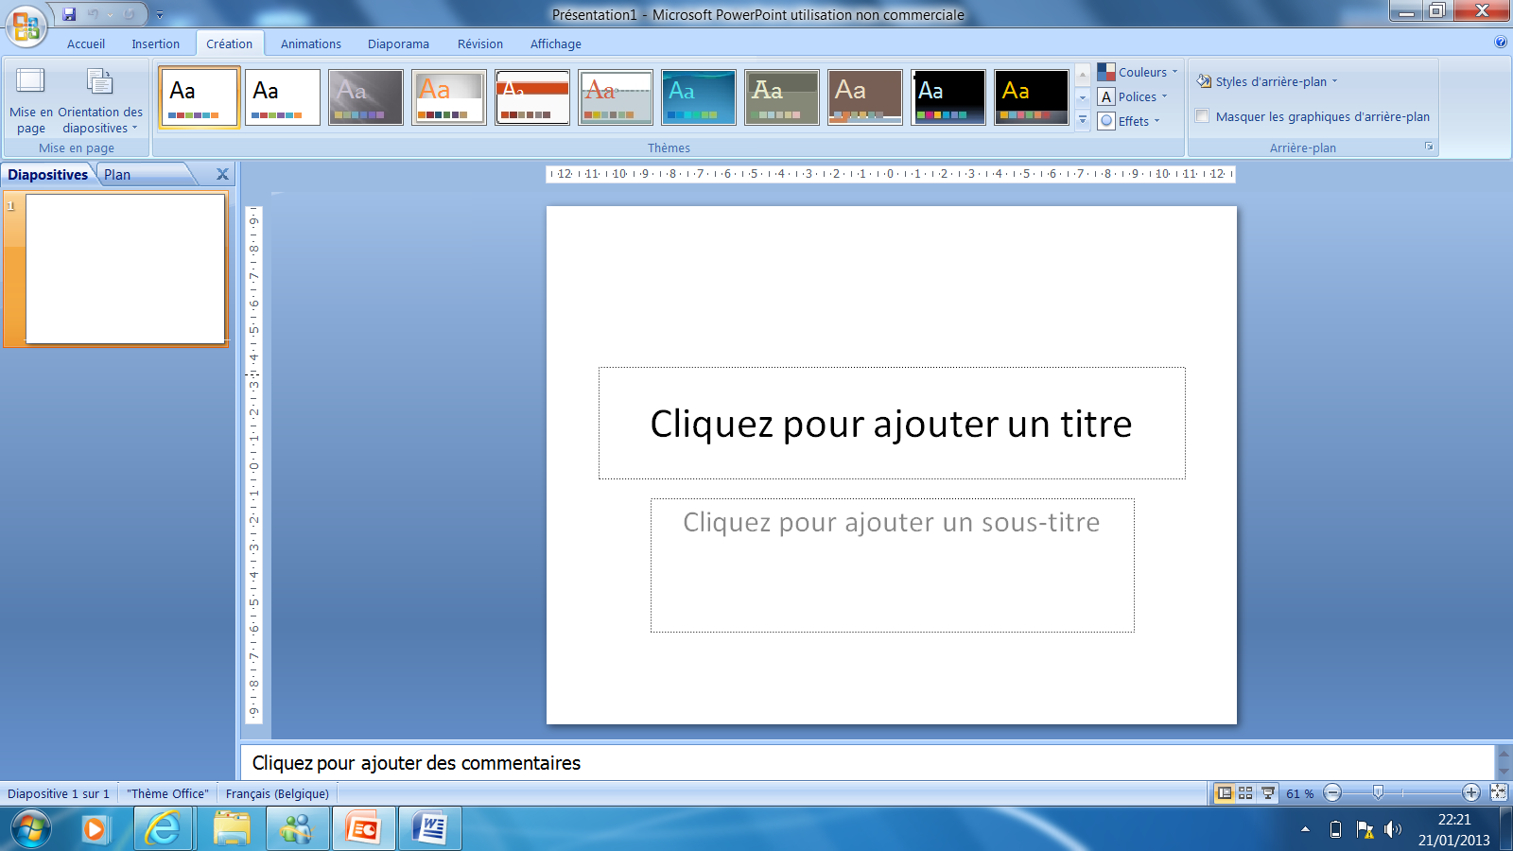

2. Cliquer sur cette flèche pour étendre la liste et sélectionner le thème de votre choix

Diapositive n° 2
Consigne n° 6: insère une nouvelle diapositive -disposition "deux contenus" (fiche outil n° 6)

Consigne n° 8: modifie la couleur d'un texte (couleurs aux choix) (fiche outil n° 8)

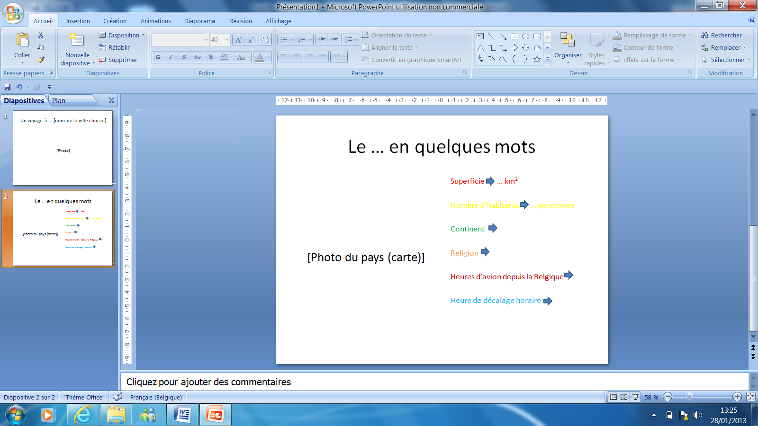
Consigne n° 7: insère une forme identique à celle que tu vois (fiche outil n° 7)

Il y a des travaux de rénovations dans l'agence, ton patron te demande d'enregistrer régulièrement ton travail, au cas où il y aurait une coupure d'électricité dans ton dossier personnel sous le nom "Promo voyage février 2013 "
Consigne n° 9: enregistre le diaporama (fiche outil n°9)

Fiche outil n° 6: Insérer une nouvelle diapositive
- A quoi cela sert-il?
……………………………………………………………………………………………………………………………
- Comment procéder?
1. Ouvrir l'onglet "Accueil"

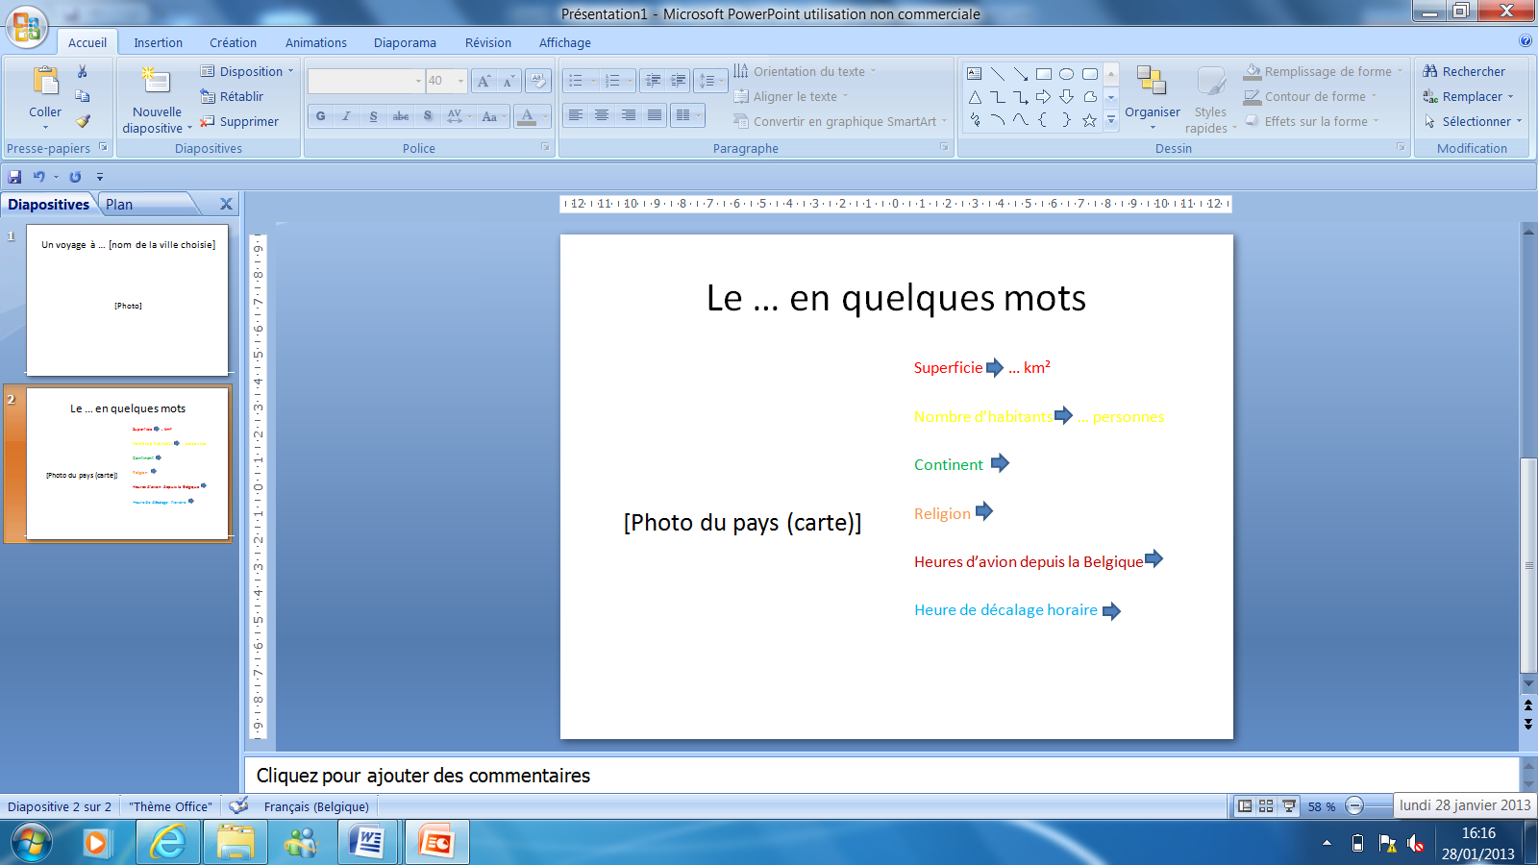

2. Cliquer sur la petite flèche pour afficher les dispositions prédéfinies pour la prochaine diapositive (si vous voulez une diapositive vierge, cliquez au-dessus sur la petite feuille)

Fiche n° 7: Insérer une forme
- A quoi cela sert-il?
…………………………………………………………………………………………………………………………………………………………………………………………………………………………………………………………
- Comment procéder?
2. Sélectionner "Formes"

1. Ouvrir l'onglet "Insertion"

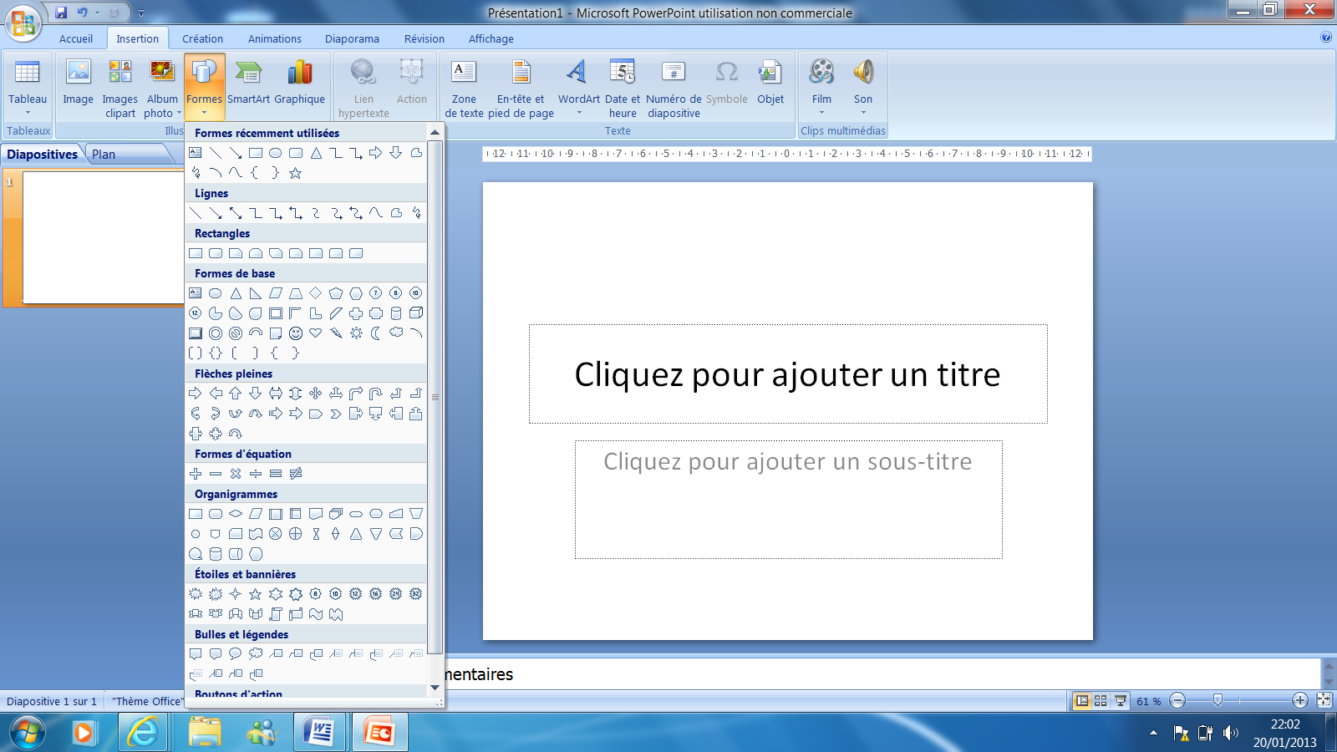
3. Sélectionner la forme voulue.

Fiche outil n° 8: Modifier la couleur d'un texte
- A quoi cela sert-il?
…………………………………………………………………………………………………………………………………………………………………………………………………………………………………………………………
- Comment procéder?
3. Cliquer sur "couleur de police" et sélectionner la couleur de votre choix

2. Ouvrir l'onglet "Accueil"
1. Sélectionner le texte

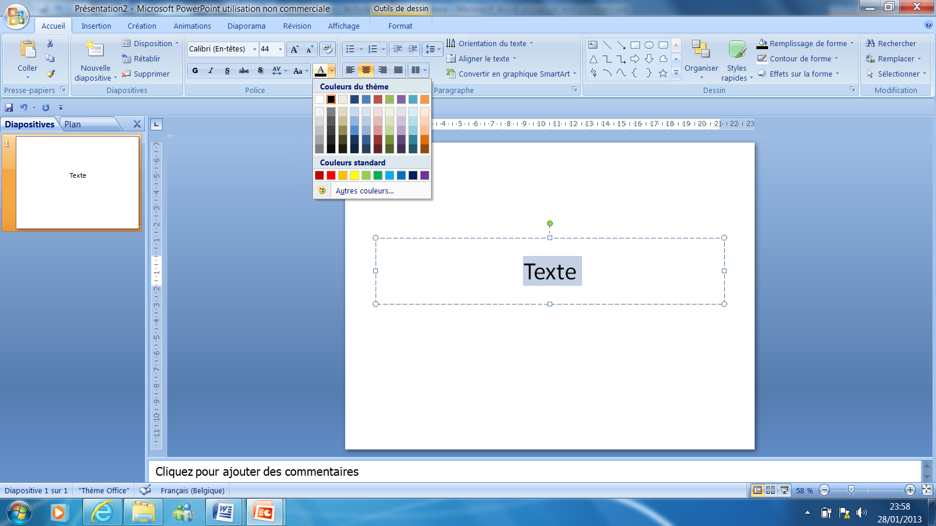

Fiche outil n° 9: Enregistrer une diapositive
- A quoi cela sert-il?
…………………………………………………………………………………………………………………………………………………………………………………………………………………………………………………………
- Comment procéder?
1. Cliquer sur le bouton "Microsoft Office"

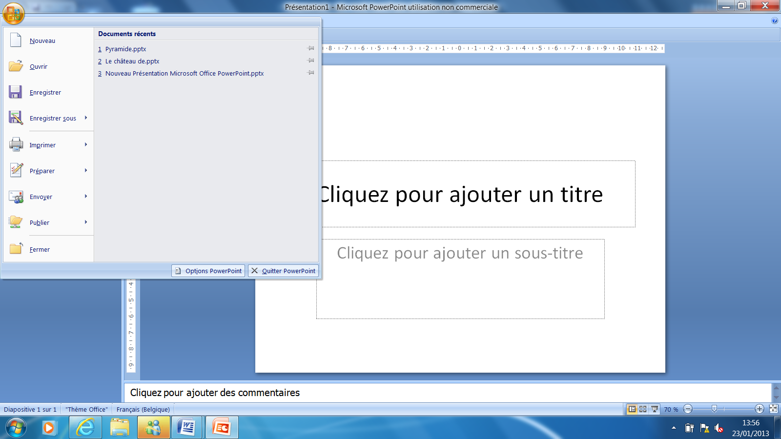
2. "Enregistrer sous", si vous enregistrer une présentation pour la 1ère fois. Vous pouvez la sélectionner pour enregistrer sous un autre nom ou dans un autre dossier.

2. "Enregistrer", pour enregistrer votre présentation

Diapositive n° 3
Consigne n° 10: Insère une nouvelle diapositive - disposition "Titre seul" (fiche outil n° 6)

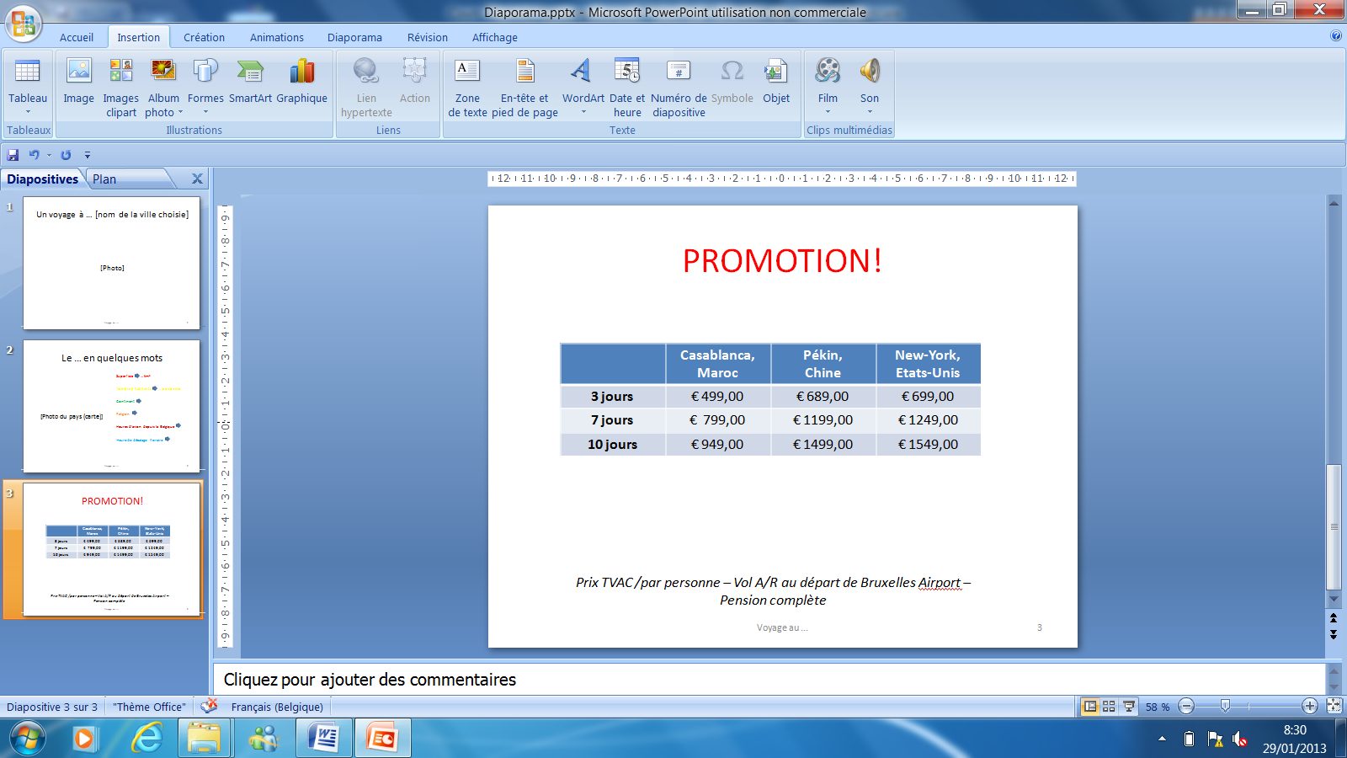
Consigne n° 11: Insère un tableau avec le nombre de colonnes et lignes qu'il te faut (fiche outil n° 10)
Consigne n° 12: Insère une zone de texte à cette endroit et saisit le texte (fiche outil n° 11)

Consigne n° 13: Insère un pied de page "Voyage au [nom du voyage choisi]" au centre + numéro de page à droite (fiche outil n° 12)

Fiche outil n° 10: Insérer un tableau
- Généralités …
PowerPoint propose différents outils facilitant l'insertion de tableaux (des plus simples au plus complexes) dans un document. Un tableau est constitué d'un ensemble de cellules. Le nombre de cellules d'un tableau est défini par un nombre de lignes et de colonnes. Chaque cellule peut contenir un ou plusieurs paragraphes qui peuvent posséder leurs propres caractéristiques.
- Comment procéder?

1. Ouvrir l'onglet "Insertion"

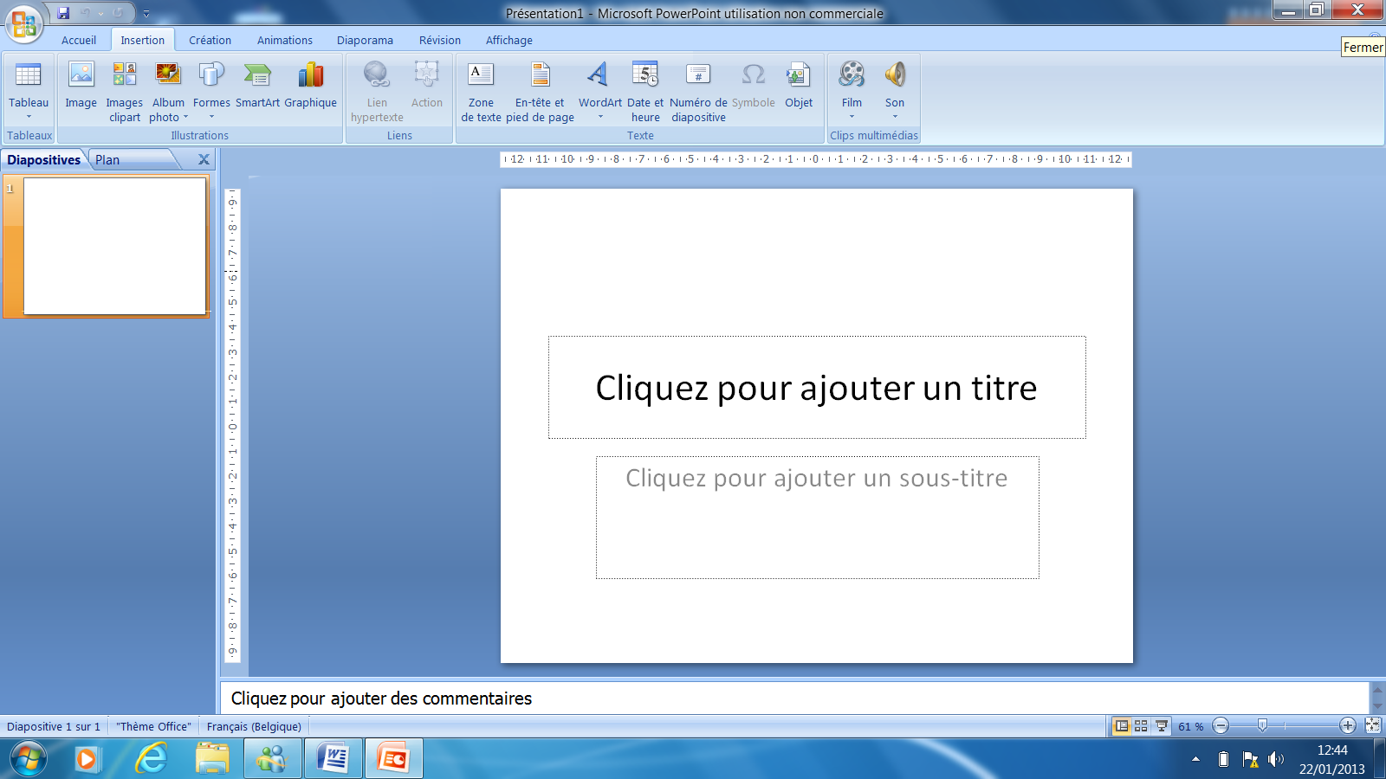
2. Sélectionner "Tableau"

1ère manière 2ème manière
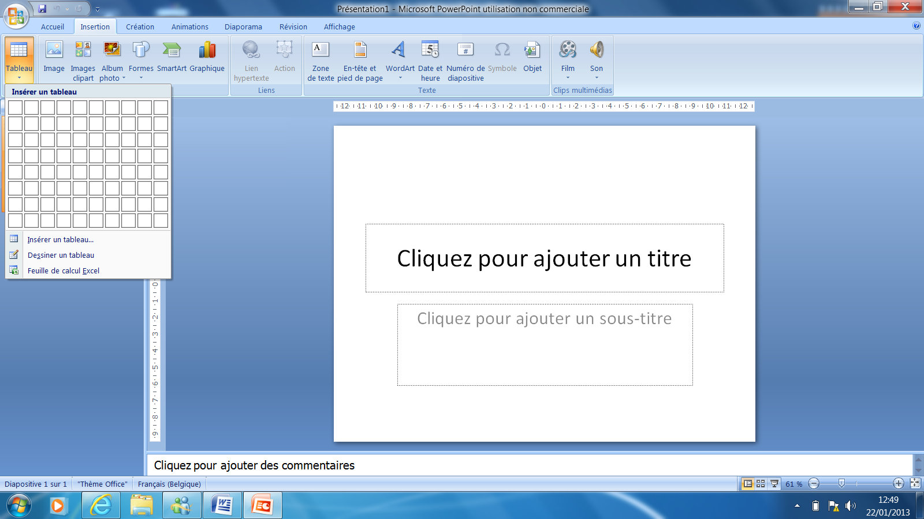
3. Sélectionner "Insérer un tableau…"

3. Insérer un tableau à l'aide des cases

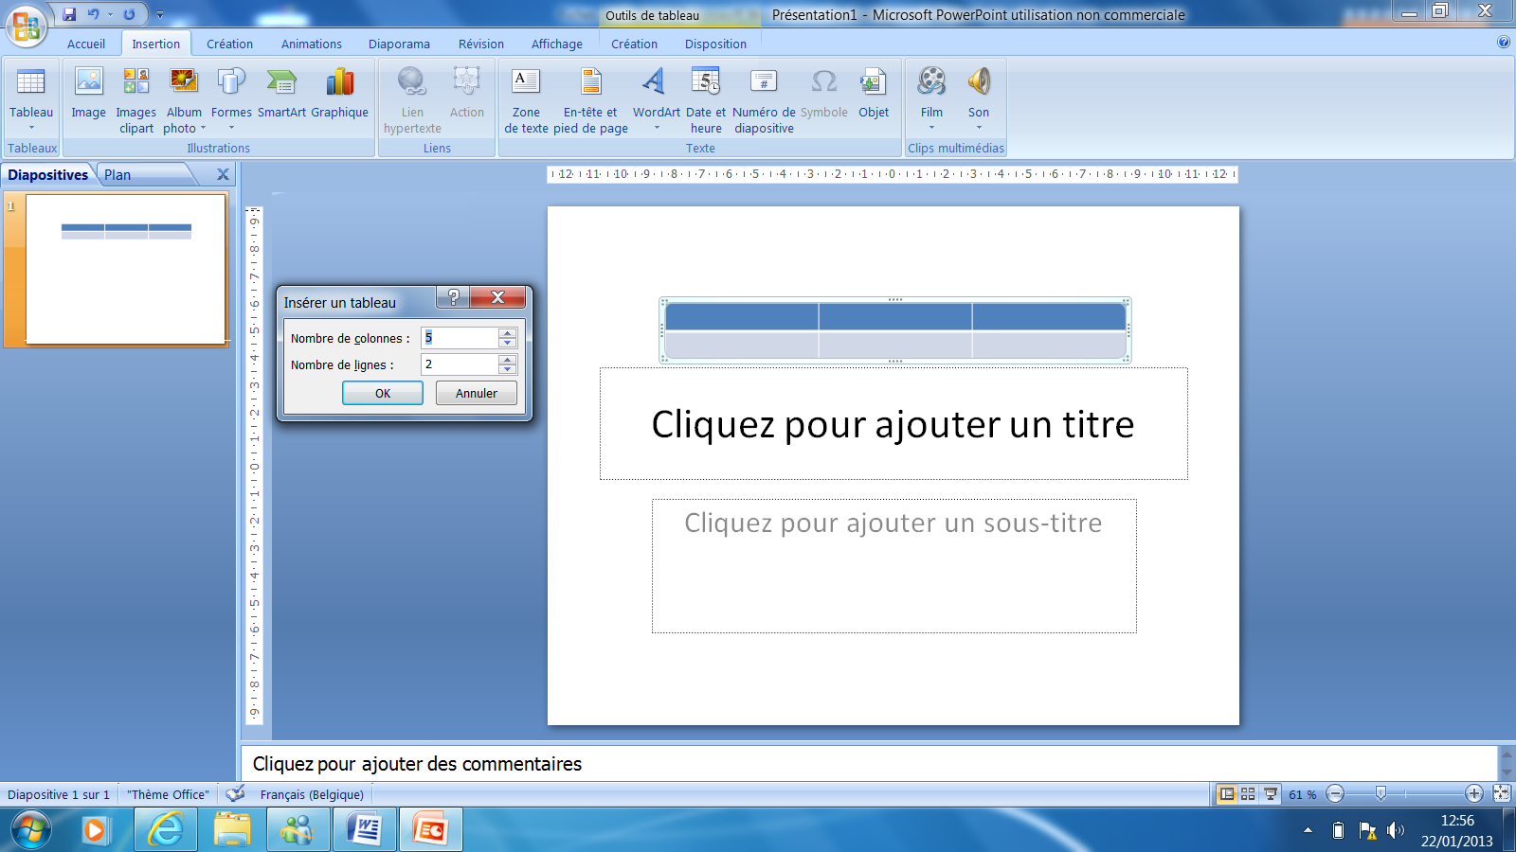
4. Insérer le nombre de lignes (vertical)

4. Insérer le nombre de colonnes (horizontal)

…………………………………………………

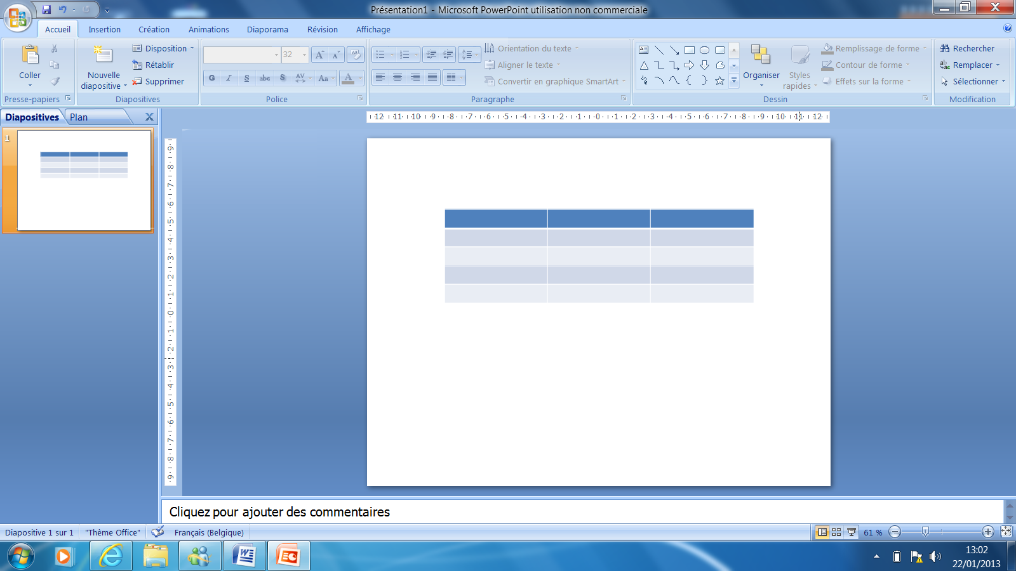

……………………………………

Fiche outil n° 11: Insérer une zone de texte
- A quoi cela sert-il?
Une zone de texte est un cadre indépendant, placé sur une diapositive et pouvant contenir du texte (titre, liste à puces,…). Lorsque vous appliquez une mise en page à une diapositive, PowerPoint crée automatiquement des "zones de texte". Vous pouvez néanmoins créer vos propres zones de texte.
- Comment procéder?
1. Ouvrir l'onglet "Insertion"

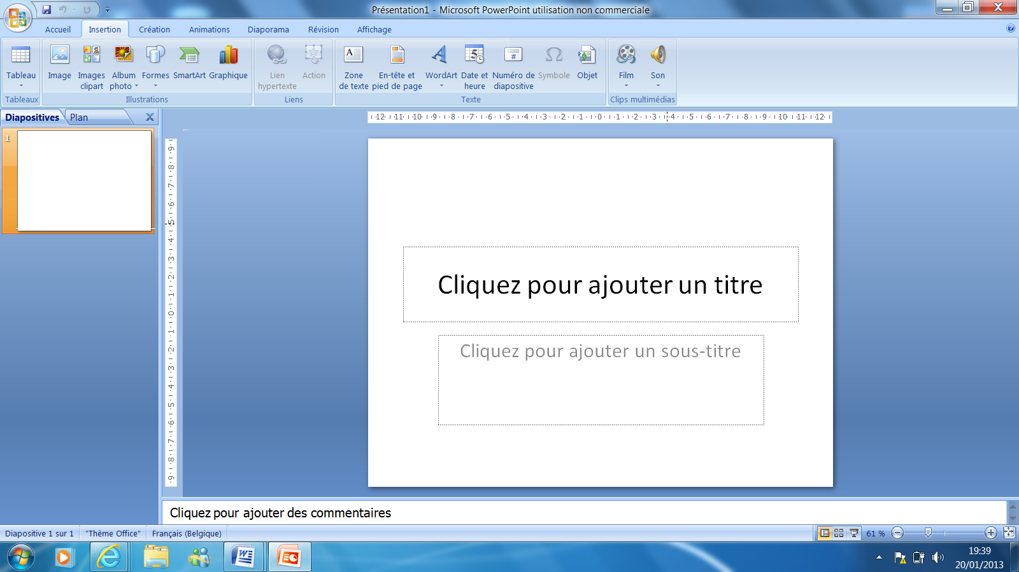
2. Cliquer sur "Zone de texte"

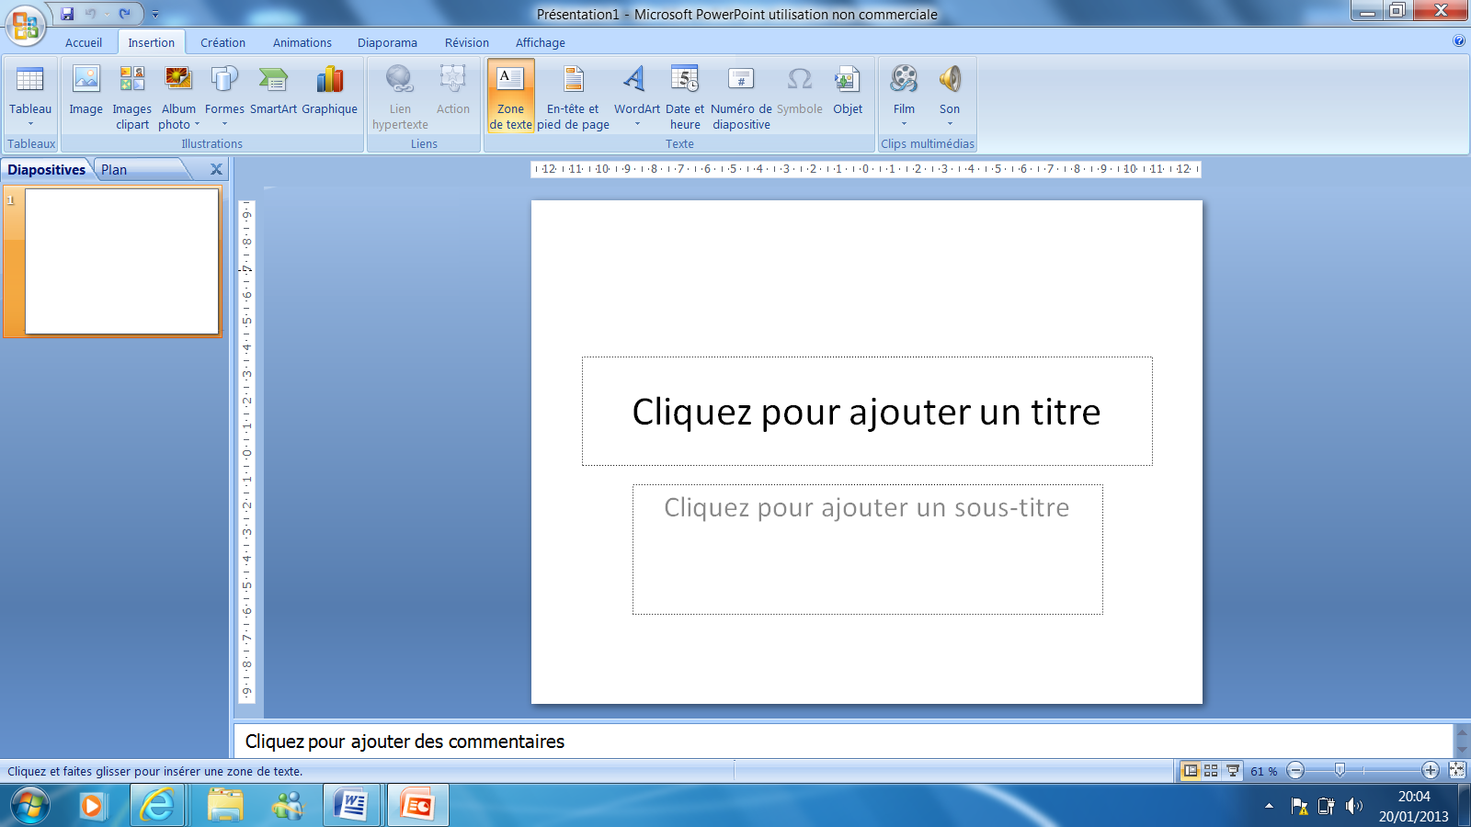3. Une fois la case "Zone de texte" selectionnée, cliquer dans le document,et faire glisser le curseur pour dessiner une zone de texte de la taille souhaitée.

4. La zone de texte apparaît, vous pouvez l'agrandir, la déplacer, … ainsi qu'insérer du texte, un dessin, un graphique.

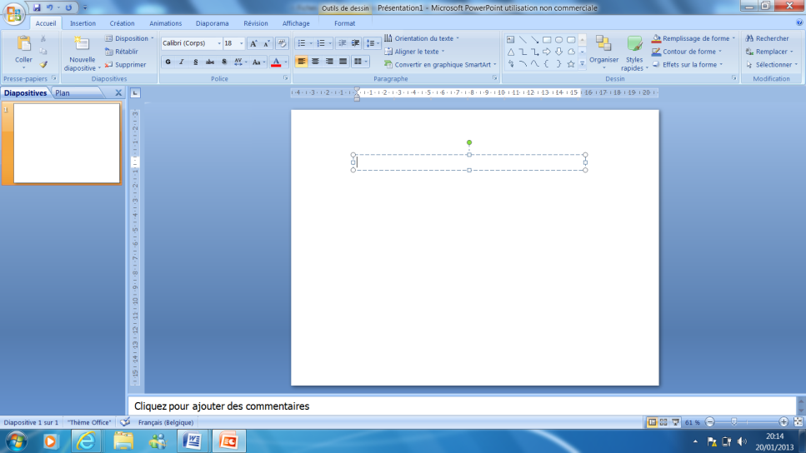

Fiche outil n° 12: Insérer un pied de page + numéro de page
- Généralités …
L'en-tête et le pied de page sont des zones de texte qui apparaissent en haut ou en bas de votre page. Ces zones de texte se divisent en plusieurs parties et diffèrent selon que vous travaillez sur des diapositives ou des commentaires et documents. Peuvent être insérés la date/l'heure, le numéro de page/de diapositive et du texte que vous saisirez.
- Comment procéder?

1. Ouvrir l'onglet "Insertion"

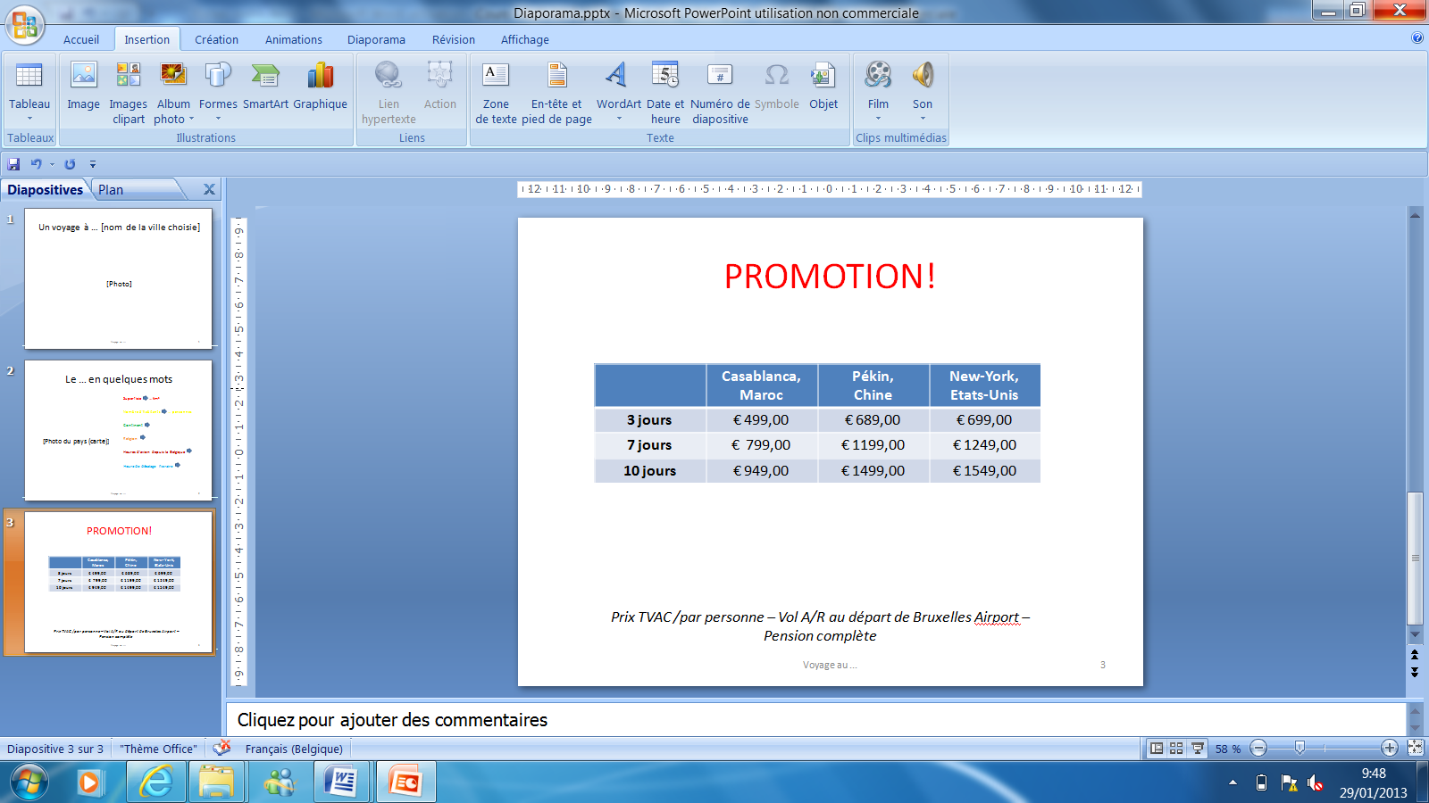
2. Cliquer sur "En-tête et pied de page"

3. Cocher cette case si vous voulez afficher la date et l'heure (à gauche)
4. Sélectionner "Appliquer partout"

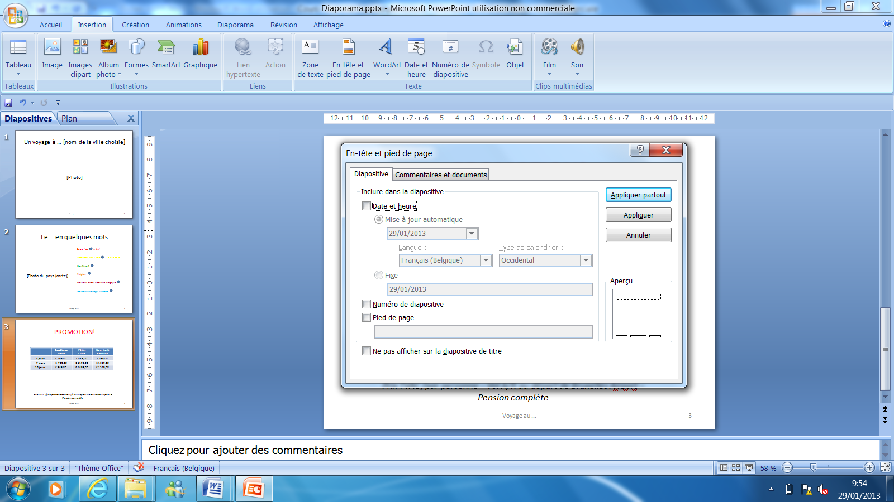
3. Cocher cette case si vous voulez afficher du texte (milieu)
3. Cocher cette case si vous voulez afficher le numéro de diapositive (à droite)
3. Cocher cette case si vous ne voulez pas afficher le pied de page à la 1ère diapositive

Diapositive n° 4
Consigne n° 14: Insère une nouvelle diapositive disposition contenu avec légende (fiche outil n°6)

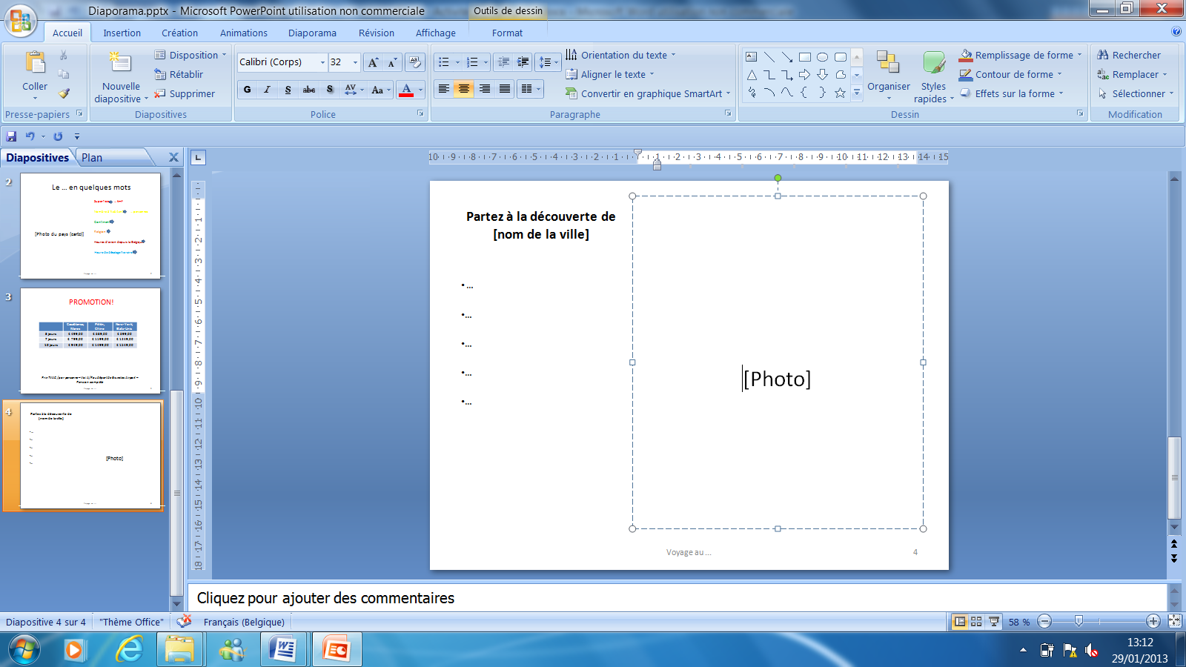
Ton patron vient vérifier ton travail, il te demande de lancer le diaporama
Consigne n° 15: Lance ton diaporama (fiche outil n° 13)

Suite au visionnage de ton diaporama, ton patron te fait plusieurs remarques
- Il aimerait que la diapositive n° 4 vienne à la place de la n° 3
Consigne n° 16: Modifie l'ordre des diapositives (fiche outil n° 14)

- Il aimerait également que ton diaporama comporte des animations, c'est-à-dire avec des effets et des transitions, ainsi que ton diaporama soit minuté.
Consigne n° 17: Applique des effets aux zones de texte sur les différentes diapositives (fiche outil n°15)

Consigne n° 18: Appliquer une transition (fiche outil n° 16)

Consigne n° 19: Minute le diaporama (fiche outil n°17)

- Pour terminer, ton patron voudrait que tu imprimes les diapositives sur une seule feuille, pour qu'il puisse superviser ton travail.

Consigne n°20: Imprime le diaporama (fiche outil n° 18)

Fiche outil n° 13: Lancer un diaporama
- A quoi cela sert-il?
…………………………………………………………………………………………………………………………………………………………………………………………………………………………………………………………
- Comment procéder?
1. Ouvrir l'onglet "Diaporama"

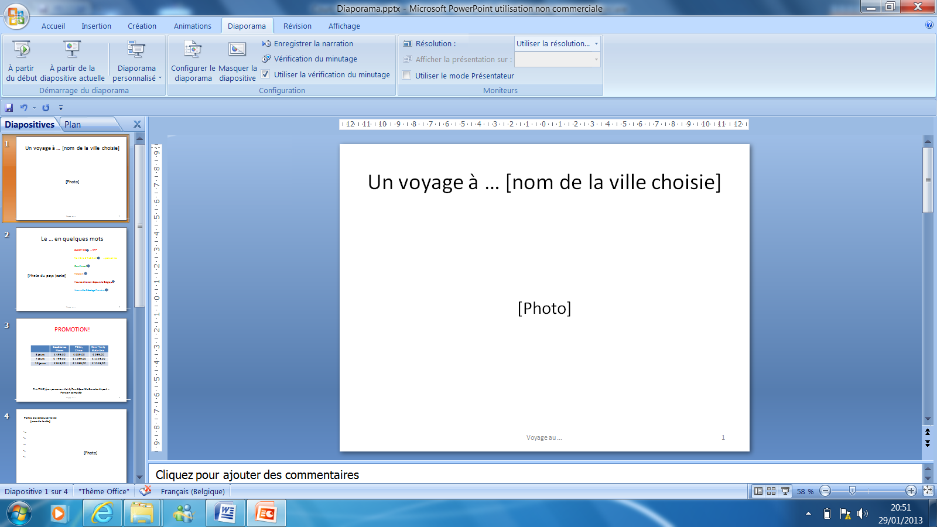

2. Cliquer sur "A partir du début"

Pour faire avancer le diaporama, appuyez sur la touche: ……………………………………………………………………………………………………………………………
Pour revenir en arrière, appuyez sur la touche: ……………………………………………………………………………………………………………………………
Pour quitter le diaporama, appuyez sur la touche: ……………………………………………………………………………………………………………………………

Fiche outil n° 14: Modifier l'ordre des diapositives

- A quoi cela sert-il?
…………………………………………………………………………………………………………………………………………………………………………………………………………………………………………………………
- Comment procéder?

1. Pour modifier l'ordre des diapositives, il te suffit de cliquer sur la diapositive et de la glisser jusqu'à la position voulue

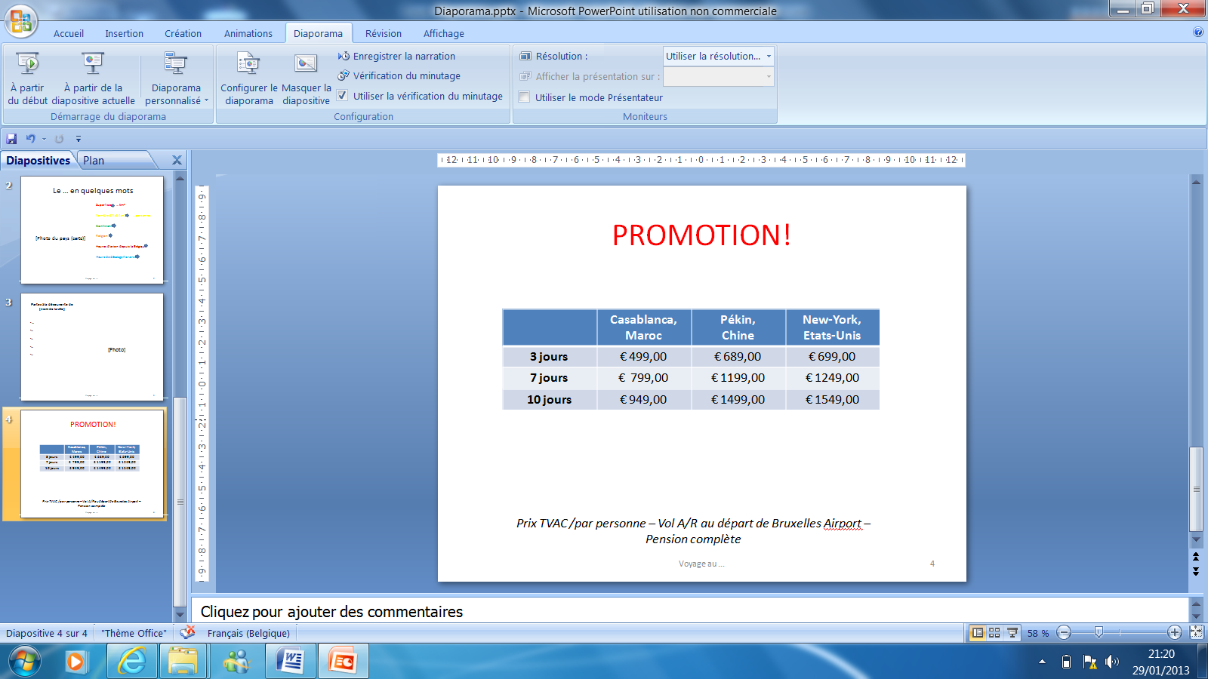

Fiche outil n° 15: Appliquer des effets
- A quoi cela sert-il?
…………………………………………………………………………………………………………………………………………………………………………………………………………………………………………………………
- Comment procéder?
1. Ouvrir l'onglet "Insertion"

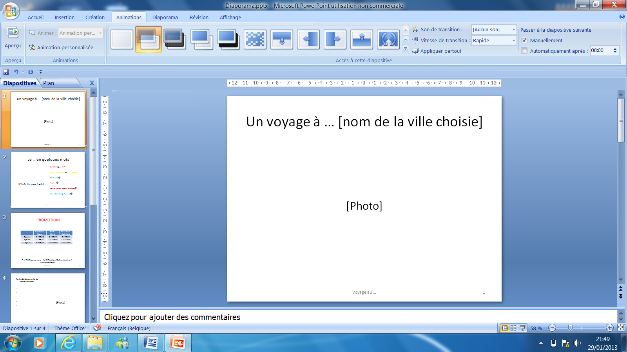
2. Cliquer sur "Animation personnalisée"

4. Cliquer sur "Ajouter un effet"
3. Placer votre curseur sur l'objet que vous souhaitez animer

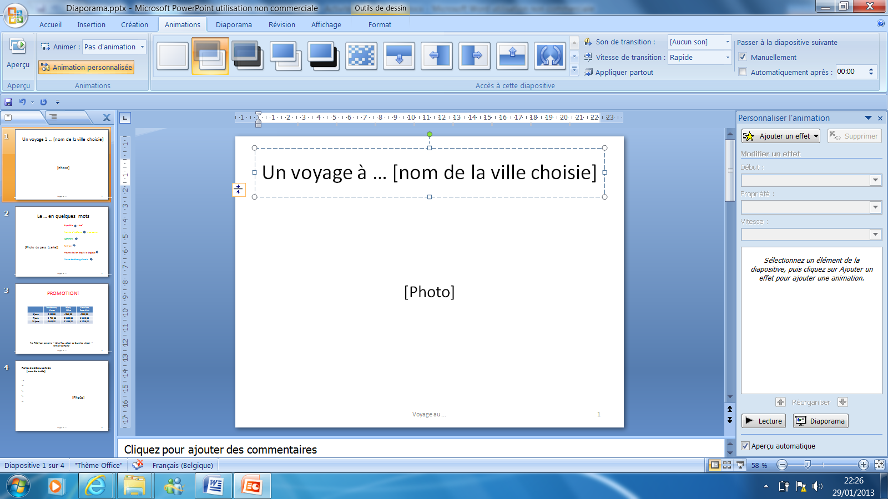

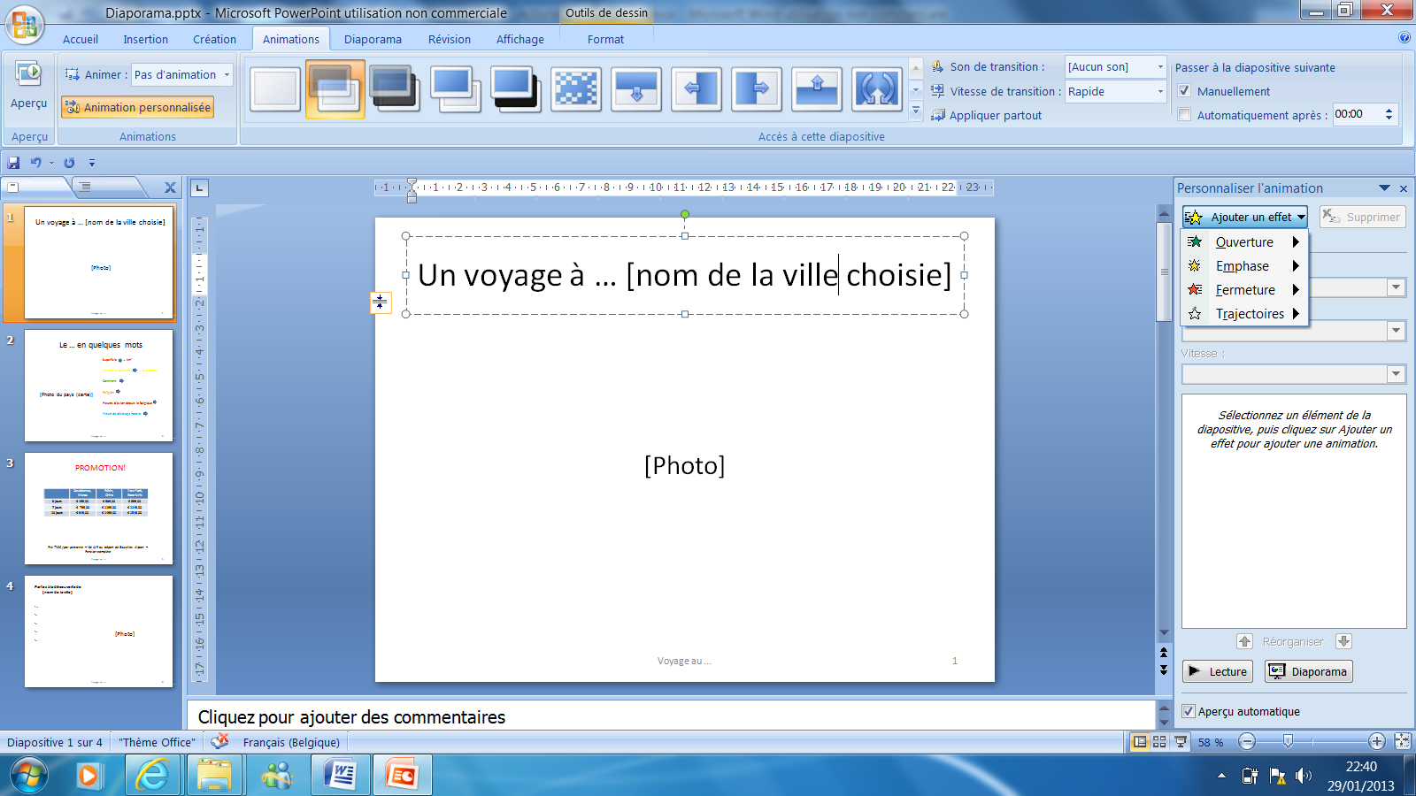
5. Vous pouvez ajouter différents effets

Fiche outil n° 16: Appliquer une transition
- A quoi cela sert-il?
Les transitions sont des animations qui marquent le passage d'une diapositive à l'autre en mode Diaporama. Vous avez la possibilité de modifier la vitesse d'exécution de chaque effet de transition. Vous pouvez également y associer du son.
- Comment procéder?
2. Cliquer sur la diapositive que vous souhaitez ajouter une transition
1. Ouvrir l'onglet "Animation"

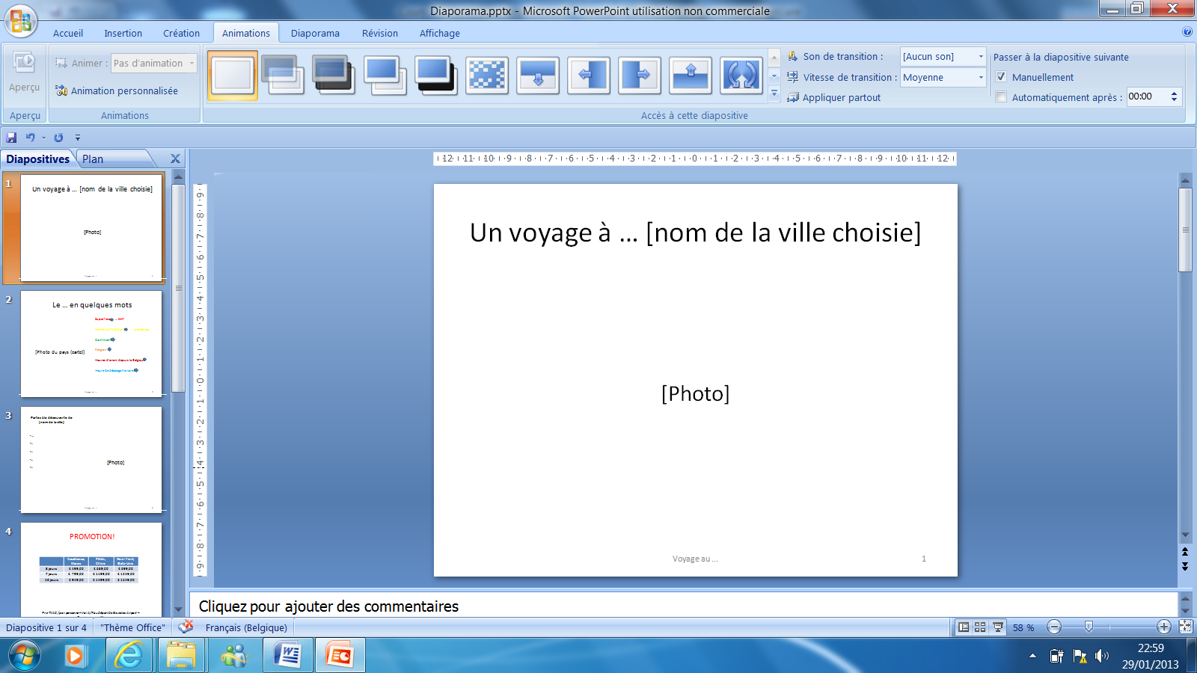
3. Cliquer sur la flèche pour étendre la liste des transitions

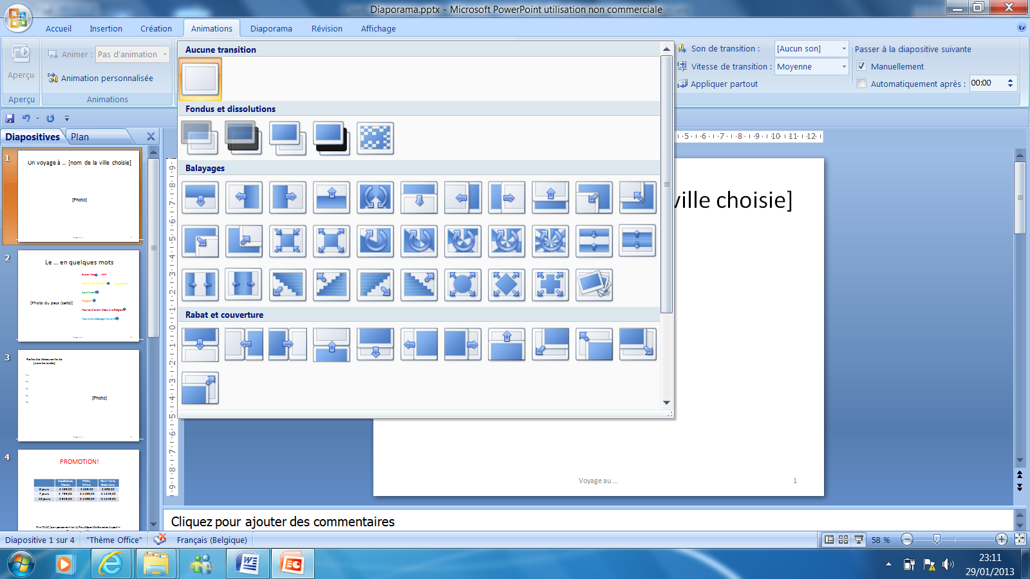
4. Sélectionner la transition de votre choix

Fiche outil n° 17: Minuter un diaporama
- A quoi cela sert-il?
…………………………………………………………………………………………………………………………………………………………………………………………………………………………………………………………
- Comment procéder?
1. Ouvrir l'onglet "Diaporama"

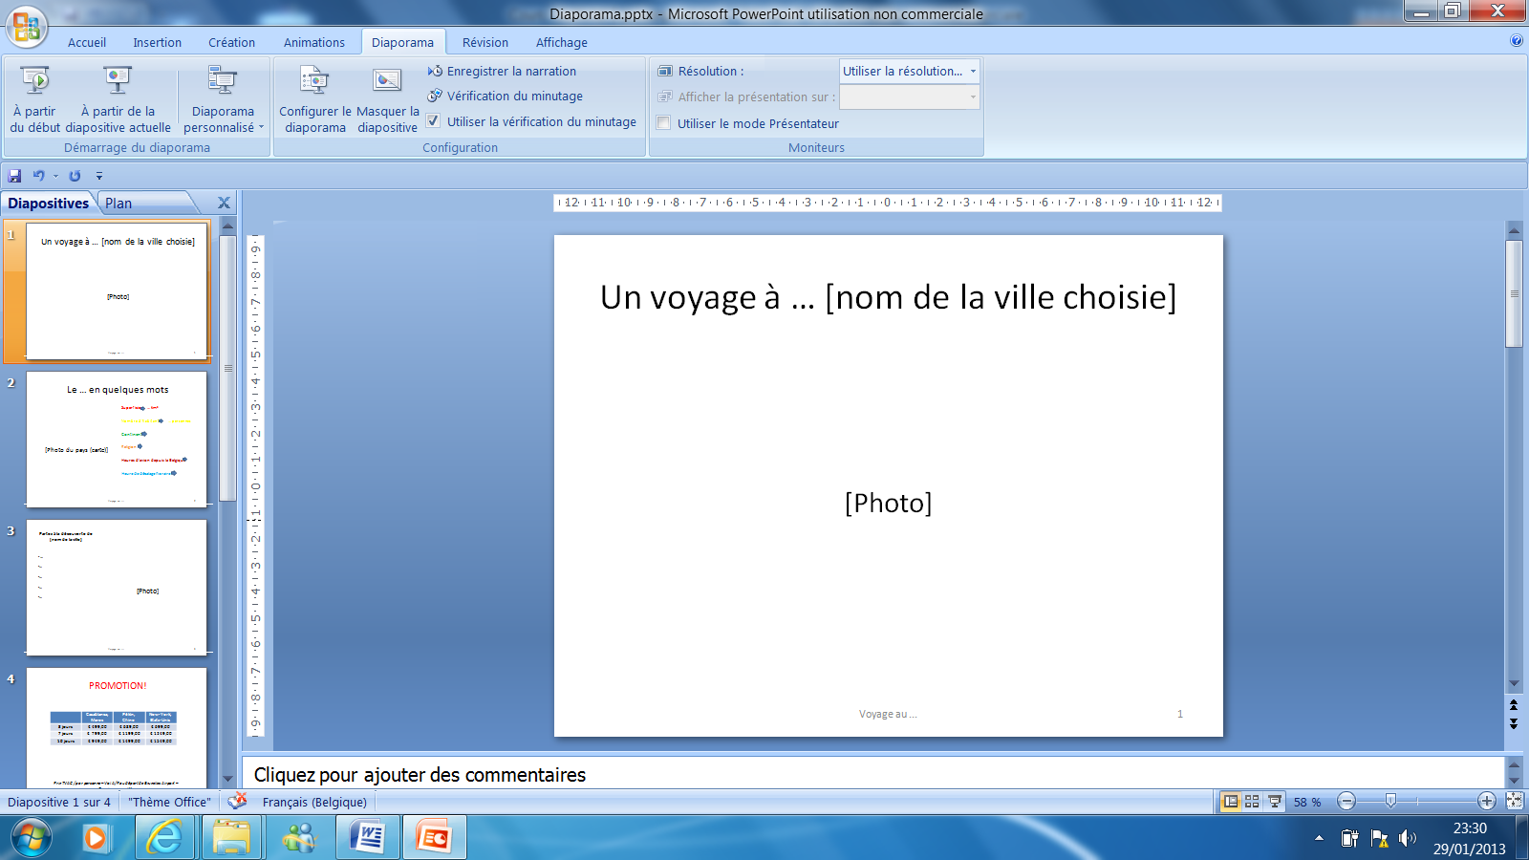
2. Cliquer sur "Vérification du minutage"

Une boîte de dialogue s'affiche… (Voir ci-dessous). Un chronomètre indique la durée écoulée depuis le début du diaporama. Laissez écouler la durée d'affichage souhaitée pour chaque diapositive. Cliquez sur la diapositive pour enchaîner les animations et les diapositives. A l'issue du diaporama une boîte de dialogue, vous demande de confirmer le minutage.

Temps pour la diapositive ou animation
Temps total
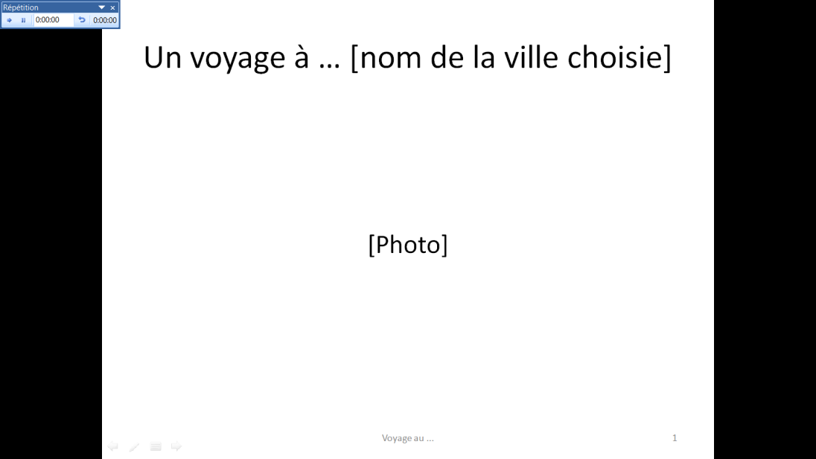

Pour modifier le minutage d'une diapositive
1. Ouvrir l'onglet "Animations"

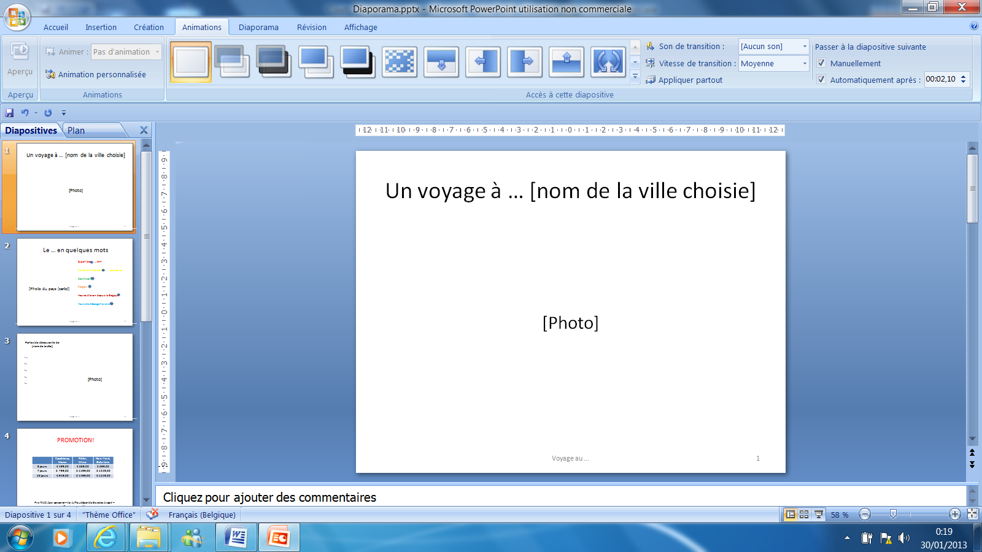
2. Saisir la durée d'affichage souhaitée dans la zone saisie

Fiche n° 18: Imprimer une diapositive
1. Cliquer sur le bouton "Microsoft Office"

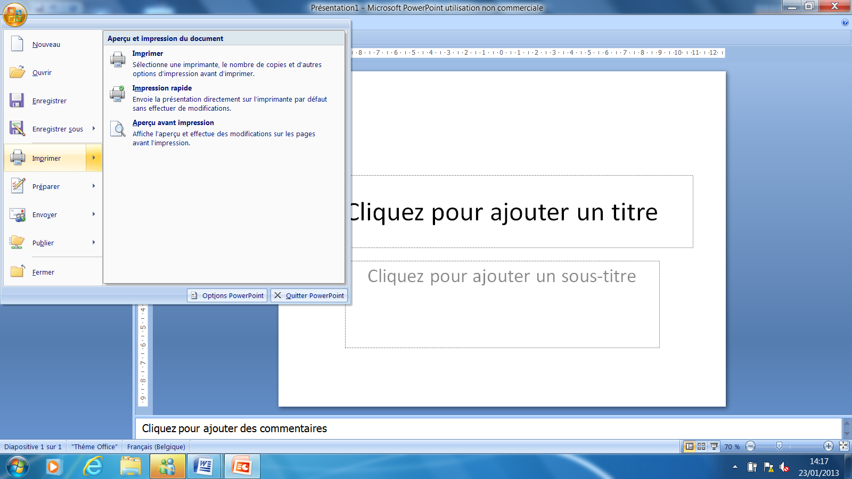
3. Cliquer sur "Imprimer"
2. Cliquer sur "Imprimer"

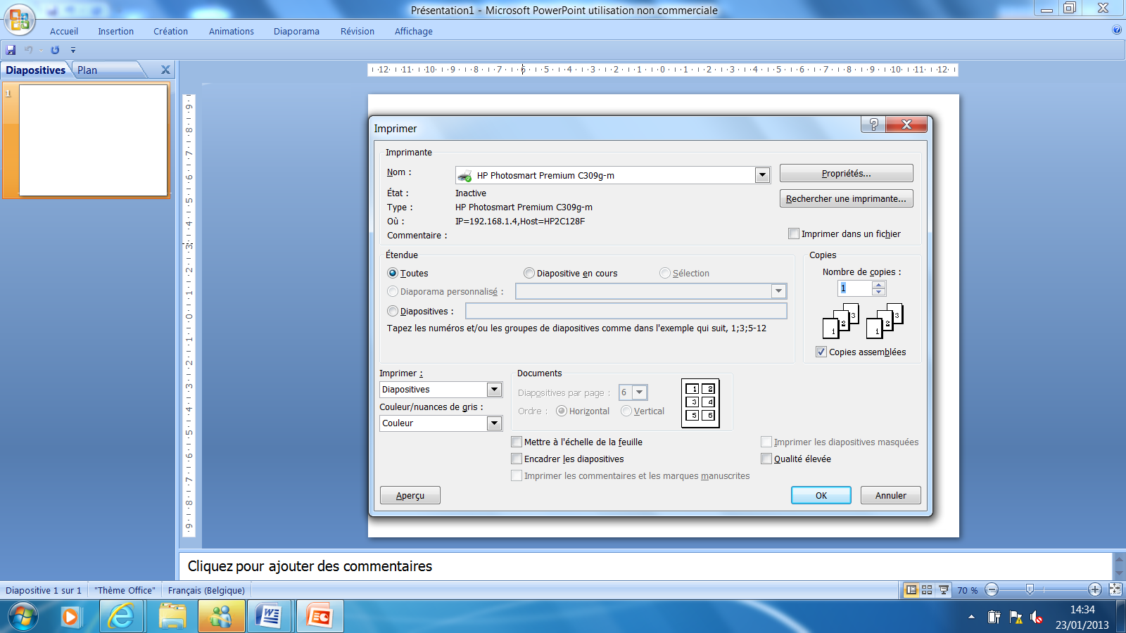
Si vous voulez imprimer seulement 1 ou quelques diapositive. Cochez la case "Diapositives" et tapez les numéros (exemple: 2;8;10) ou les groupes de diapositives (exemple: 5-12)

4. OK

Exercice supplémentaire

Mise en situation:
Ton patron a apprécié ton travail que tu viens de réalisé. Il te charge donc de promouvoir un autre voyage à Val-Thorens, pour les vacances de Pâques.

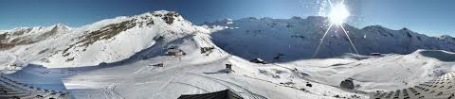

Le patron a prit soin d'annoter les différentes consignes sur les diapositives, ainsi que de créer un dossier sur le bureau sous le dossier "Deschuymere" pour les informations et les photos dont tu auras besoin pour créer ton diaporama.

Consignes générales:
- Police et taille au choix
- Thème au choix
- Enregistre ton travail dans ton dossier personnel sous le nom "Powerpoint: cas Val-Tho"

Diapositive n° 1

- Disposition: "Titre et contenu"
- Titre centré
- Couleur: bleu
- Souligné
- Afficher les règles

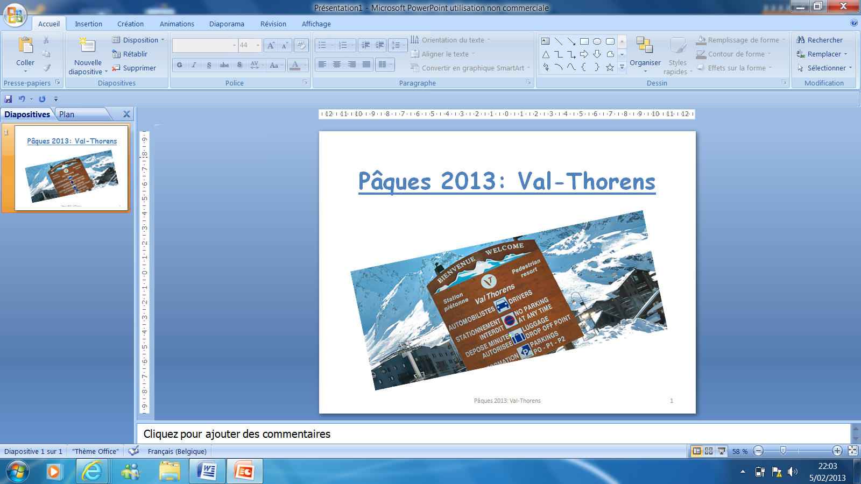
- Insérer une image
- Modifier la taille pour qu'elle fasse la longueur de votre titre (voir ci-dessus) ainsi que la rotation de l'image (348°)
- Insérer un pied de page: "Pâques 2013: Val-Thorens" - centré
- Numéro de page – à droite

Diapositive n° 2
- Tableau à insérer avec le bon nombre de lignes et de colonnes
- Disposition "Titre seul"

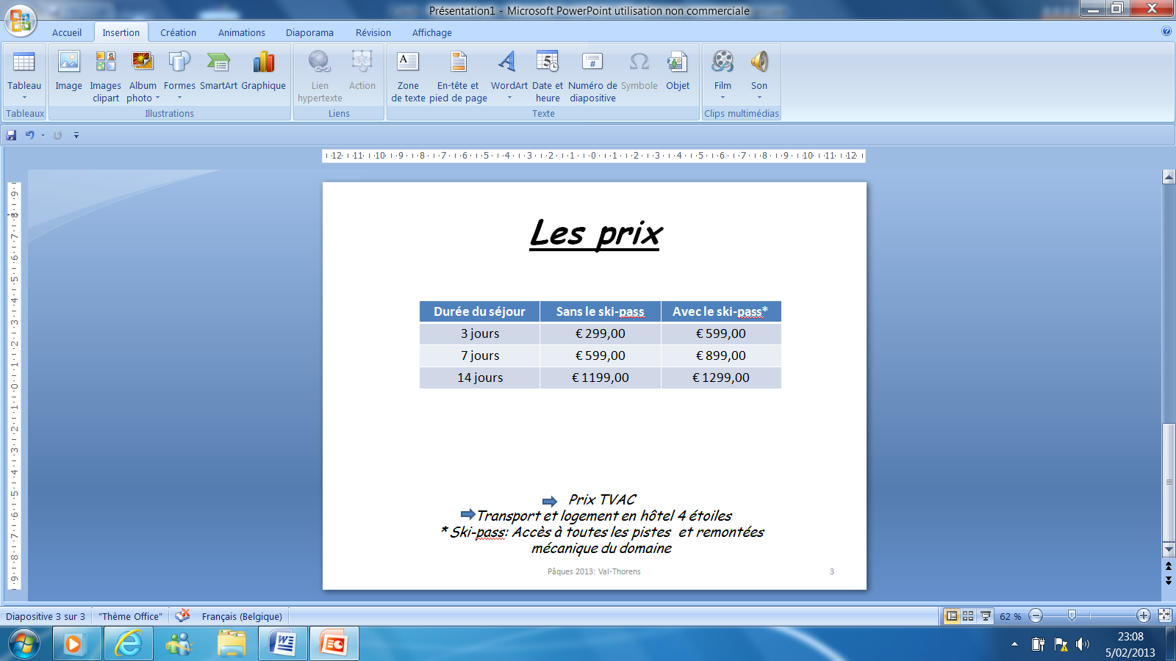
- Insère une forme identique à celle que tu vois
- Zone de texte à insérer

Diapositive n° 3
- Dispositions: "Deux contenus"

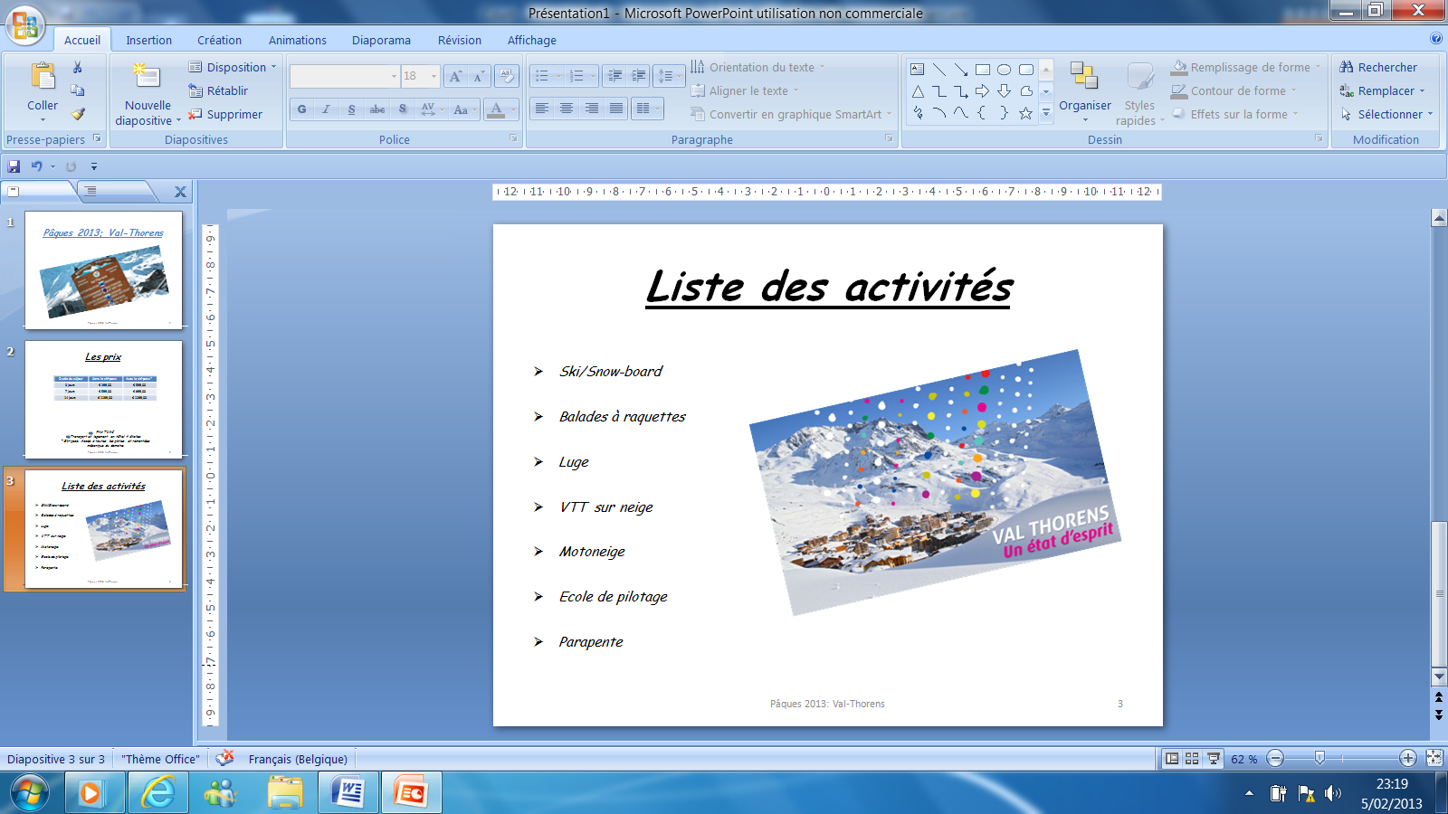

Consignes supplémentaires:
- Inverser la diapositive n° 2 et la diapositive n° 3
- Ajouter des effets à toutes les zones de texte
- Ajouter des transitions entre toutes les diapositives
- Imprimer le diaporama: 3 diapositives par page



Ce travail sera côté …

